ĐẠI HỌC CÔNG NGHIỆP HÀ NỘI
TRƯỜNG CÔNG NGHỆ THÔNG TIN & TRUYỀN THÔNG
-------------

BÁO CÁO THỰC NGHIỆM
Học phần: An ninh mạng

Chủ đề: Chuẩn AES và ứng dụng trong mã hóa dữ liệu
.

Giáo viên hướng dẫn : TS. Phạm Văn Hiệp
Nhóm sinh viên thực hiện :
1. Lê Hà Quang | Mã SV:2023601118
2. Phạm Hiếu Kỳ | Mã SV:2023600930
3. Vũ Ngọc Quang | Mã SV:2023607374
4. Nguyễn Duy Thành | Mã SV:2023606126
Mã Lớp học phần: 20252IT6070003
Nhóm: 8

Hà Nội - Năm 2026
Danh mục bảng biểu
Bảng 1.1: So sánh mã hóa đối xứng và bất đối xứng 10
Bảng 3.1: Chế độ hoạt động AES 35

Danh mục hình ảnh
Ảnh 2.1: Ảnh minh họa nguyên lý hoạt động khóa bí mật 16
Ảnh 2.2: Sinh khóa tự động 25
Ảnh 2.3: Mã hóa thành công 25
Ảnh 2.4: Giải mã thành công 26
Ảnh 2.5: Không nhập dữ liệu đầu vào 27
Ảnh 2.6: Không nhập khóa bí mật 28
Ảnh 2.7: Không dùng đúng khóa bí mật để giải mã 29
Ảnh 2.8: Dữ liệu được giải mã và mã hóa được lấy từ file 30
Ảnh 2.9: File dữ liệu đầu vào 31
Ảnh 2.10: File dữ liệu được mã hóa 31
Ảnh 2.11: Mã hóa thành công dữ liệu bằng ngôn ngữ c++ 32
Ảnh 2.12: Giải mã thành công dữ liệu bằng ngôn ngữ c++ 33
Ảnh 2.13: Dữ liệu trong file dùng để mã hóa 34
Ảnh 2.14: Dữ liệu trong file đã bị mã hóa và ghi đè lại vào file 34
Ảnh 2.15: Giải mã dữ liệu thành công 35
Ảnh 2.16: khóa không đủ độ dài 36
Ảnh 2.17: dùng sai khóa để giải mã 37
Ảnh 2.18: dữ liệu giải mã không phải là chuổi hex 38
Ảnh 2.19: giao diện demo chương trình bằng c++ 39

Lời Nói Đầu
Trong kỷ nguyên số hóa hiện nay, sự bùng nổ của mạng Internet và các hệ thống dữ liệu điện tử đã mang lại những bước tiến vượt bậc cho mọi lĩnh vực trong đời sống kinh tế - xã hội. Tuy nhiên, song hành với sự tiện ích đó là những thách thức to lớn về an toàn và bảo mật thông tin. Việc lưu trữ và trao đổi dữ liệu nhạy cảm trên môi trường mạng luôn tiềm ẩn những rủi ro trực tiếp, dễ dàng trở thành mục tiêu của các cuộc tấn công mạng, đánh cắp hoặc phá hoại dữ liệu ngày càng tinh vi. Trong bối cảnh đó, mật mã học đóng vai trò như một "lá chắn" phòng thủ cốt lõi và không thể thiếu đối với bất kỳ hệ thống thông tin nào.
Để giải quyết bài toán bảo vệ dữ liệu, thuật toán mã hóa đối xứng AES (Advanced Encryption Standard - Chuẩn mã hóa tiên tiến) đã ra đời và nhanh chóng khẳng định vị thế là một trong những chuẩn bảo mật hàng đầu thế giới. Được Viện Tiêu chuẩn và Công nghệ Quốc gia Hoa Kỳ (NIST) công nhận, AES sở hữu nền tảng toán học vững chắc, tốc độ xử lý ưu việt và khả năng chống lại nhiều hình thức tấn công hiện đại. Cho đến nay, thuật toán này vẫn đang là "trái tim" của hàng loạt các giao thức bảo mật ứng dụng từ cấp độ cá nhân cho đến các hệ thống chính phủ và doanh nghiệp.
Nhận thức được tầm quan trọng cũng như tính ứng dụng thực tiễn mạnh mẽ của thuật toán này,nhóm chúng em đã quyết định lựa chọn đề tài: "Chuẩn AES và ứng dụng trong mã hóa và giải mã dữ liệu" làm chủ đề nghiên cứu.
Mục tiêu cốt lõi của đề tài không chỉ dừng lại ở việc hệ thống hóa các kiến thức lý thuyết, phân tích cấu trúc toán học và nguyên lý hoạt động của các vòng lặp trong AES; mà còn tập trung vào việc hiện thực hóa lý thuyết thông qua việc xây dựng một chương trình/ứng dụng mã hóa và giải mã dữ liệu cụ thể. Qua đó, nghiên cứu kỳ vọng sẽ mang lại một góc nhìn toàn diện, sinh động về cách thức các dữ liệu được bảo vệ trong thực tế.
Mặc dù đã có nhiều nỗ lực trong quá trình tìm hiểu và triển khai, song do những giới hạn nhất định về mặt thời gian cũng như kinh nghiệm thực tiễn, báo cáo chắc chắn không thể tránh khỏi những thiếu sót.Nhóm chúng em rất mong nhận được những nhận xét, góp ý quý báu từ quý Thầy/Cô để đề tài được hoàn thiện hơn, đồng thời mở ra những hướng phát triển mới trong tương lai.
Xin chân thành cảm ơn!

Mục Lục
Chương 1 Tổng quan 6
1.1 Tổng quan về An ninh mạng 6
1.1.1 Khái niệm và vai trò của An ninh mạng: 6
1.1.2 Các mục tiêu cơ bản (Mô hình CIA): 6
1.1.3 Thách thức và các loại tấn công phổ biến: 6
1.1.4 Vai trò của Mã hóa trong An ninh mạng: 7
1.2 Các kiến thức cơ sở 7
1.2.1 Cơ sở toán học cho mã hóa: 7
1.2.2 Thuật toán mã hóa đối xứng và bất đối xứng: 9
1.2.3 Ngôn ngữ lập trình và môi trường triển khai: 10
1.3 Nội dung nghiên cứu 11
1.3.1 Lý do chọn đề tài: 11
1.3.2 Mục tiêu nghiên cứu: 12
1.3.3 Đối tượng và phạm vi nghiên cứu: 12
1.3.4 Phương pháp nghiên cứu: 13
Chương 2 Kết quả nghiên cứu 14
2.1 Nghiên cứu hệ mã hóa khóa bí mật 14
2.1.1 Định nghĩa và nguyên lý hoạt động 14
2.1.2 Ưu điểm và hạn chế 15
2.2 Chuẩn AES và ứng dụng trong thực tế 16
2.2.1 Lịch sử hình thành 16
2.2.2 Các thông số kỹ thuật 17
2.2.3 Ứng dụng thực tế của AES 18
2.3 Chi tiết thuật toán mã hóa AES 20
2.3.1 Cấu trúc trạng thái (State matrix) 20
2.3.2 Quy trình mở rộng khóa (Key Expansion) 21
2.3.3 Các bước biến đổi trong một vòng lặp 21
2.3.4 Quy trình giải mã 22
2.4 Thiết kế chương trình và cài đặt thuật toán 25
2.4.1 Thiết kế demo chương trình bằng ngôn ngữ c# 25
2.4.2 Thiết kế demo chương trình bằng ngôn ngữ c++ 36
Chương 3 Kết luận và bài học kinh nghiệm 49
3.1 Kiến thức kỹ năng đã học được trong quá trình thực hiện đề tài 49
3.1.1 Nền tảng chuyên môn về mật mã học và cấu trúc cốt lõi của chuẩn AES 49
3.1.2 Kỹ năng lập trình, áp dụng các thư viện mật mã vào ứng dụng giải mã dữ liệu 51
3.1.3 Kỹ năng nghiên cứu tài liệu đặc tả kỹ thuật và điều phối công việc nhóm phát triển 53
3.2 Bài học kinh nghiệm 54
3.2.1 Tầm quan trọng của quy trình quản lý và phân phối khóa bí mật 54
3.2.2 Sự cần thiết của việc kiểm thử tính toàn vẹn dữ liệu sau khi giải mã 55
3.3 Đề xuất về tính khả thi của chủ đề nghiên cứu, những thuận lợi, khó khăn và hướng phát triển 55

Tổng quan

Tổng quan về An ninh mạng

Khái niệm và vai trò của An ninh mạng:
Trong kỷ nguyên số, Bảo mật thông tin (Information Security) là tập hợp các biện pháp, quy trình và công cụ nhằm bảo vệ thông tin cũng như các hệ thống lưu trữ, xử lý thông tin khỏi các hành vi truy cập, sử dụng, tiết lộ, sửa đổi hoặc phá hoại trái phép.
Mục tiêu cốt lõi là đảm bảo an toàn cho tài sản số trước các mối đe dọa không ngừng biến đổi trên không gian mạng, từ đó duy trì sự ổn định và tin cậy của cá nhân, doanh nghiệp và tổ chức.

Các mục tiêu cơ bản (Mô hình CIA):
Mô hình CIA (Confidentiality - Integrity - Availability) là Tam giác Bảo mật kinh điển, đóng vai trò là nền tảng cho mọi chiến lược an ninh mạng.
Tính bảo mật (Confidentiality):
Khái niệm: Đảm bảo rằng thông tin chỉ được tiếp cận bởi những người hoặc hệ thống có quyền hạn (được cấp phép).
Giải pháp: Sử dụng mã hóa dữ liệu, kiểm soát truy cập (Access Control), xác thực đa yếu tố (MFA).
Tính toàn vẹn (Integrity):
Khái niệm: Đảm bảo thông tin luôn chính xác, đầy đủ và không bị tự ý chỉnh sửa, xóa bỏ hoặc làm giả mạo trong suốt quá trình lưu trữ, xử lý và truyền tải.
Giải pháp: Sử dụng hàm băm (Hashing), chữ ký số (Digital Signature), kiểm soát phiên bản.
Tính sẵn sàng (Availability):
Khái niệm: Đảm bảo rằng người dùng hợp pháp có thể truy cập vào thông tin và các tài nguyên hệ thống bất cứ khi nào họ có nhu cầu.
Giải pháp: Sao lưu dữ liệu (Backup), hệ thống dự phòng (Redundancy), băng thông chống tấn công từ chối dịch vụ (DDoS Mitigation).

Thách thức và các loại tấn công phổ biến:
Không gian mạng ngày càng phức tạp với các kỹ thuật tấn công tinh vi. Một số nguy cơ và loại hình tấn công phổ biến hiện nay bao gồm:
Tấn công bằng mã độc (Malware/Ransomware): Kẻ tấn công mã hóa toàn bộ dữ liệu của nạn nhân để tống tiền, hoặc cài gián điệp để âm thầm thu thập thông tin nhạy cảm.
Tấn công giả mạo (Phishing): Lừa đảo người dùng cung cấp thông tin đăng nhập, thẻ tín dụng qua email hoặc trang web giả mạo.
Tấn công nghe lén/Chặn giữa (Man-in-the-Middle - MitM): Kẻ tấn công can thiệp vào đường truyền mạng để đánh cắp dữ liệu khi nó đang được truyền đi giữa hai bên.
Khi các bức tường lửa bị xuyên thủng, hệ thống phòng thủ vòng ngoài bị vô hiệu hóa, hoặc đường truyền internet bị nghe lén, dữ liệu thô sẽ hoàn toàn phơi bày trước kẻ tấn công. Để ngăn chặn hậu quả nghiêm trọng này, dữ liệu cần phải được biến đổi thành một dạng thức mà kẻ xấu dù có lấy được cũng không thể đọc hiểu — đó chính là lý do mã hóa xuất hiện.

Vai trò của Mã hóa trong An ninh mạng:
Mã hóa (Encryption) được coi là "hàng rào phòng thủ cuối cùng" (The Last Line of Defense) vì những lý do cốt lõi sau:
Bảo vệ dữ liệu khi mọi biện pháp khác thất bại: Nếu hacker vượt qua được tường lửa, hệ thống nhận diện xâm nhập (IDS), và chiếm được quyền truy cập vào máy chủ hoặc cơ sở dữ liệu, thứ duy nhất họ tiếp cận được chỉ là những chuỗi ký tự vô nghĩa (ciphertext) nếu dữ liệu đó đã được mã hóa.
Đảm bảo an toàn ở cả 3 trạng thái của dữ liệu:
Data-at-rest (Dữ liệu lưu trữ): Bảo vệ dữ liệu nằm trong ổ cứng, USB, server nếu thiết bị bị mất trộm.
Data-in-transit (Dữ liệu đang truyền tải): Bảo vệ dữ liệu chạy trên đường truyền mạng (như giao thức HTTPS, VPN) chống lại các cuộc tấn công nghe lén (MitM).
Data-in-use (Dữ liệu đang xử lý): Đảm bảo an toàn ngay cả khi dữ liệu đang nằm trên RAM thông qua các công nghệ mã hóa hiện đại.
Không thể đảo ngược nếu không có khóa (Key): Về mặt toán học, các thuật toán mã hóa hiện đại (như AES-256) khiến việc bẻ khóa bằng phương pháp duyệt cạn (Brute-force) mất tới hàng tỷ năm. Kẻ tấn công hoàn toàn bất lực nếu không sở hữu khóa giải mã hợp pháp.

Các kiến thức cơ sở

Cơ sở toán học cho mã hóa:
Trong lĩnh vực mật mã học, các thuật toán mã hóa hiện đại đều được xây dựng dựa trên những nền tảng toán học vững chắc. Đặc biệt, đối với thuật toán AES, ba thành phần quan trọng nhất bao gồm: số học modulo, trường hữu hạn và các phép toán logic trên bit.
Lý thuyết số và số học Modulo
Số học modulo (modular arithmetic) là một hệ thống số học trong đó các giá trị được “quay vòng” trong một phạm vi xác định bởi một số nguyên dương , gọi là mô-đun. Hai số nguyên và được gọi là đồng dư theo modulo nếu hiệu của chúng chia hết cho , ký hiệu:
Số học modulo đóng vai trò cực kỳ quan trọng trong mật mã học vì nó giúp giới hạn các phép toán trong một tập hữu hạn, tránh hiện tượng tràn số khi xử lý dữ liệu lớn. Ngoài ra, tính chất “khó đảo ngược” của một số phép toán modulo cũng góp phần tạo nên độ an toàn cho các thuật toán mã hóa.
Trường hữu hạn (Galois Field – )
Trường hữu hạn (Finite Field hay Galois Field) là một tập hợp hữu hạn các phần tử, trong đó các phép toán cộng, trừ, nhân và chia (trừ chia cho 0) đều được định nghĩa và tuân theo các quy tắc đại số.
Trong thuật toán AES, toàn bộ dữ liệu được xử lý trong trường , tức là trường gồm 256 phần tử, tương ứng với tất cả các giá trị của một byte (từ 0 đến 255).
Mỗi phần tử trong có thể được biểu diễn dưới dạng một đa thức bậc tối đa là 7 với hệ số nhị phân. Ví dụ, một byte có thể được biểu diễn thành đa thức theo biến .
-Phép cộng:
Được thực hiện bằng phép XOR giữa các bit tương ứng. Đây là phép toán đơn giản nhưng có vai trò rất quan trọng trong AES.
-Phép nhân:
Được thực hiện bằng cách nhân hai đa thức, sau đó lấy phần dư khi chia cho một đa thức bất khả quy cố định:
m(x)=x⁸+x⁴+x³+x+1
Việc sử dụng đa thức bất khả quy đảm bảo rằng kết quả phép toán vẫn nằm trong trường GF(2⁸) .
Trường hữu hạn là nền tảng cốt lõi cho các phép biến đổi quan trọng trong AES như SubBytes (thay thế byte) và MixColumns (trộn cột), giúp tăng tính phi tuyến và khả năng chống lại các phương pháp tấn công mật mã.
Các phép toán logic
Các phép toán logic trên bit là thành phần không thể thiếu trong các thuật toán mã hóa hiện đại.
-Phép XOR (Exclusive OR):
Đây là phép toán cơ bản nhất, có tính chất đảo ngược:
A⊕B⊕B=A
Trong AES, XOR được sử dụng trong bước cộng khóa (AddRoundKey).
-Phép dịch bit (Bit Shifting):
Bao gồm dịch trái và dịch phải. Phép dịch bit giúp tối ưu hóa các phép nhân trong GF(2^8) khi triển khai trên máy tính.
Các phép toán này giúp thuật toán AES hoạt động nhanh, hiệu quả và phù hợp với kiến trúc phần cứng.

Thuật toán mã hóa đối xứng và bất đối xứng:
Mã hóa là quá trình chuyển đổi dữ liệu từ dạng rõ (plaintext) sang dạng mã hóa (ciphertext) nhằm đảm bảo tính bảo mật. Có hai loại chính: mã hóa đối xứng và mã hóa bất đối xứng.
- Mã hóa đối xứng
Mã hóa đối xứng sử dụng cùng một khóa cho cả hai quá trình mã hóa và giải mã. Ưu điểm lớn nhất của phương pháp này là tốc độ xử lý nhanh, phù hợp để mã hóa khối lượng dữ liệu lớn.
- Mã hóa bất đối xứng
Mã hóa bất đối xứng sử dụng một cặp khóa gồm khóa công khai (public key) và khóa bí mật (private key). Dữ liệu được mã hóa bằng khóa công khai và chỉ có thể giải mã bằng khóa bí mật tương ứng. Phương pháp này có độ bảo mật cao nhưng tốc độ chậm hơn.
Bảng so sánh chi tiết
Bảng 1.1: So sánh mã hóa đối xứng và bất đối xứng
Tiêu chí | Mã hóa đối xứng | Mã hóa bất đối xứng
Số lượng khóa | 1 khóa | 2 khóa (public + private)
Tốc độ xử lý | Nhanh | Chậm
Hiệu năng | Cao | Thấp hơn
Kích thước khóa | Nhỏ (128–256 bit) | Lớn (2048+ bit với RSA)
Mức độ bảo mật | Phụ thuộc vào bảo mật khóa | Cao hơn trong trao đổi
Phân phối khóa | Khó (phải truyền an toàn) | Dễ hơn (công khai khóa)

- Vị trí của AES
AES (Advanced Encryption Standard) là một thuật toán mã hóa đối xứng dạng mã khối (Block Cipher), được chuẩn hóa bởi National Institute of Standards and Technology (NIST) vào năm 2001.
AES có các đặc điểm chính:
- Kích thước khối cố định: 128 bit
- Độ dài khóa: 128, 192, 256 bit
- Cấu trúc: Substitution–Permutation Network (SPN)
AES được sử dụng rộng rãi trong các hệ thống bảo mật hiện đại như HTTPS, VPN, mã hóa ổ cứng,… và được xem là tiêu chuẩn mã hóa toàn cầu hiện nay.

Ngôn ngữ lập trình và môi trường triển khai:

Ngôn ngữ sử dụng: C++
C++ là lựa chọn lý tưởng để mô phỏng và triển khai thuật toán AES nhờ các ưu điểm:
- Hiệu năng vượt trội: Quản lý tài nguyên tốt và biên dịch trực tiếp ra mã máy giúp xử lý cực nhanh các phép toán bit phức tạp (XOR, dịch bit) của thuật toán AES.
- Kiểm soát bộ nhớ an toàn: Cho phép kiểm soát dữ liệu cấp thấp, ngăn chặn các rủi ro rò rỉ dữ liệu nhạy cảm (memory leaks).
- Tính minh họa học thuật cao: Cho phép lập trình viên can thiệp và mô phỏng chi tiết từng bước cốt lõi của AES (SubBytes, ShiftRows, MixColumns...) để người xem dễ dàng quan sát.
Thư viện mật mã tiêu chuẩn
Khác với các ngôn ngữ bậc cao, C++ thường sử dụng các thư viện bên thứ ba đã được kiểm chứng (industry-standard) để đảm bảo an toàn tuyệt đối:
- Crypto++: Thư viện C++ phổ biến và toàn diện nhất. Hỗ trợ đầy đủ các chuẩn khóa AES (128, 192, 256-bit) và các chế độ mã hóa (CBC, ECB, GCM). Thiết kế hướng đối tượng rất dễ tích hợp vào phần mềm.
- OpenSSL (libcrypto): Tiêu chuẩn an ninh mạng công nghiệp thực tế. Gọi được dễ dàng trong C++ và có khả năng tận dụng phần cứng (như tập lệnh AES-NI) để tăng tốc độ xử lý tối đa.
- Botan: Thư viện C++ hiện đại, cú pháp gọn gàng và dễ đọc hơn, rất phù hợp cho đối tượng sinh viên sử dụng trong các đồ án học thuật.

Ngôn ngữ sử dụng: C#
C# cùng nền tảng .NET là lựa chọn tuyệt vời để xây dựng ứng dụng demo an toàn thông tin nhờ tính trực quan và thực tiễn:
- Phát triển nhanh chóng (RAD): C# hỗ trợ xây dựng giao diện người dùng (WinForms, WPF, MAUI) cực kỳ nhanh gọn. Điều này giúp bạn tạo ra một ứng dụng demo trực quan, cho phép người dùng nhập văn bản/chọn file và xem kết quả mã hóa trực tiếp lúc thuyết trình.
- Thư viện tích hợp sâu: Không cần phải cấu hình phức tạp hay cài thêm bên thứ ba như C++, môi trường .NET đã có sẵn các API mật mã cấp độ công nghiệp.
- Quản lý bộ nhớ an toàn: Cơ chế thu gom rác tự động (Garbage Collection) giúp ứng dụng ổn định, tránh các rủi ro tràn bộ nhớ khi xử lý mã hóa các file dữ liệu lớn.
Thư viện mật mã tiêu chuẩn
Lợi thế lớn nhất của C# là sự hỗ trợ tận răng từ bộ khung của Microsoft:
- System.Security.Cryptography: Đây là không gian tên (namespace) mặc định và mạnh mẽ nhất của .NET cho an ninh mạng.
  - Cung cấp sẵn class Aes được tối ưu hóa cao. Hỗ trợ đầy đủ các độ dài khóa (128, 192, 256-bit) và các chế độ mã hóa (CBC, ECB, GCM).
  - Đảm bảo hiệu năng và tính bảo mật vì nó sử dụng trực tiếp các API mã hóa gốc của hệ điều hành (như Windows Cryptography API hoặc OpenSSL trên Linux).
- BouncyCastle (phiên bản C#): Thư viện mật mã mã nguồn mở bên thứ ba nổi tiếng.
  - Chỉ cần dùng đến nếu đồ án của bạn yêu cầu can thiệp vào các chuẩn mật mã, tham số học thuật đặc thù, hoặc các thuật toán cũ/hiếm gặp mà .NET mặc định không cung cấp.

Nội dung nghiên cứu

Lý do chọn đề tài:
Trong thời đại công nghệ số hiện nay, dữ liệu đóng vai trò vô cùng quan trọng đối với cá nhân, doanh nghiệp cũng như các tổ chức. Các thông tin như dữ liệu khách hàng, tài khoản ngân hàng, thông tin cá nhân, tài liệu nội bộ hay dữ liệu truyền qua mạng Internet đều cần được bảo vệ khỏi nguy cơ bị đánh cắp hoặc chỉnh sửa trái phép. Chính vì vậy, an toàn thông tin và bảo mật dữ liệu đã trở thành một trong những vấn đề được quan tâm hàng đầu trong lĩnh vực công nghệ thông tin.
Trước đây, các thuật toán mã hóa như DES (Data Encryption Standard) và sau này là 3DES từng được sử dụng rộng rãi trong nhiều hệ thống bảo mật. Tuy nhiên, cùng với sự phát triển mạnh mẽ của phần cứng máy tính và các kỹ thuật tấn công hiện đại, các thuật toán này dần bộc lộ nhiều hạn chế. Đặc biệt, DES có độ dài khóa ngắn nên dễ bị tấn công bằng phương pháp Brute-force (vét cạn khóa). Mặc dù 3DES cải thiện mức độ an toàn hơn DES, nhưng tốc độ xử lý chậm và cấu trúc cũ khiến thuật toán này không còn đáp ứng tốt các yêu cầu bảo mật hiện đại.
Để khắc phục những hạn chế đó, thuật toán AES (Advanced Encryption Standard) đã được Viện Tiêu chuẩn và Công nghệ Quốc gia Hoa Kỳ (NIST) lựa chọn làm chuẩn mã hóa mới thay thế DES. AES sở hữu nhiều ưu điểm nổi bật như tốc độ xử lý nhanh, độ an toàn cao, khả năng chống lại nhiều phương pháp tấn công hiện đại và hỗ trợ nhiều độ dài khóa khác nhau gồm 128 bit, 192 bit và 256 bit. Hiện nay, AES được sử dụng rộng rãi trong các hệ thống ngân hàng, thương mại điện tử, ứng dụng web, mạng không dây, lưu trữ đám mây và nhiều lĩnh vực khác.
Bên cạnh đó, nhu cầu bảo mật dữ liệu trong các ứng dụng quản lý và truyền tin ngày càng tăng cao. Các hệ thống phần mềm hiện đại thường xuyên phải xử lý lượng lớn dữ liệu quan trọng, do đó việc nghiên cứu và áp dụng các thuật toán mã hóa mạnh là yêu cầu cần thiết nhằm đảm bảo tính bảo mật, tính toàn vẹn và tính an toàn của thông tin.
Xuất phát từ những lý do trên, đề tài nghiên cứu thuật toán AES được lựa chọn nhằm tìm hiểu sâu hơn về cơ chế hoạt động của một thuật toán mã hóa hiện đại, đồng thời áp dụng vào thực tế thông qua việc xây dựng chương trình mã hóa và giải mã dữ liệu.

Mục tiêu nghiên cứu:
Đề tài được thực hiện với mục tiêu nghiên cứu và tìm hiểu chi tiết về thuật toán mã hóa AES, từ nguyên lý hoạt động cho đến khả năng ứng dụng trong thực tế.
Trước hết, đề tài tập trung nghiên cứu cơ sở lý thuyết của thuật toán AES, bao gồm cấu trúc tổng quát, cơ chế sinh khóa và các bước biến đổi trong quá trình mã hóa và giải mã dữ liệu. Các phép biến đổi như SubBytes, ShiftRows, MixColumns và AddRoundKey sẽ được phân tích nhằm hiểu rõ vai trò và nguyên lý hoạt động của từng bước trong thuật toán.
Ngoài ra, đề tài cũng hướng đến việc tìm hiểu các phiên bản AES với các độ dài khóa khác nhau gồm AES-128, AES-192 và AES-256, từ đó đánh giá mức độ bảo mật cũng như sự khác biệt giữa các phiên bản này.
Bên cạnh phần lý thuyết, đề tài còn tập trung triển khai chương trình mã hóa và giải mã dữ liệu bằng thuật toán AES thông qua ngôn ngữ lập trình phù hợp. Chương trình được xây dựng nhằm thực hiện mã hóa dữ liệu văn bản hoặc file dữ liệu, sau đó tiến hành giải mã để kiểm chứng tính chính xác của thuật toán.
Thông qua quá trình nghiên cứu và thực nghiệm, đề tài giúp nâng cao kiến thức về lĩnh vực mật mã học, đồng thời rèn luyện kỹ năng lập trình và khả năng áp dụng lý thuyết vào thực tế.

Đối tượng và phạm vi nghiên cứu:
Đối tượng nghiên cứu chính của đề tài là thuật toán mã hóa đối xứng AES (Advanced Encryption Standard). Đây là một trong những thuật toán mã hóa hiện đại và phổ biến nhất hiện nay, được sử dụng rộng rãi trong nhiều hệ thống bảo mật trên thế giới.
Đề tài tập trung nghiên cứu các phiên bản của AES bao gồm AES-128, AES-192 và AES-256 tương ứng với độ dài khóa 128 bit, 192 bit và 256 bit. Nội dung nghiên cứu bao gồm cấu trúc thuật toán, cơ chế sinh khóa, quy trình mã hóa, quy trình giải mã và các đặc điểm liên quan đến hiệu năng cũng như độ an toàn của thuật toán.
Về phạm vi nghiên cứu, đề tài chủ yếu tập trung vào phần lý thuyết và ứng dụng thực tế của AES trong mã hóa dữ liệu. Cụ thể, đề tài thực hiện mã hóa và giải mã dữ liệu văn bản hoặc file dữ liệu nhằm mô phỏng quá trình bảo mật thông tin trong thực tế.
Do giới hạn về thời gian và phạm vi thực hiện, đề tài không đi sâu vào nghiên cứu các kỹ thuật tấn công chuyên sâu đối với AES hoặc các phương pháp tối ưu hóa hiệu năng trên phần cứng. Ngoài ra, đề tài cũng không nghiên cứu các thuật toán mã hóa khác ngoài mục đích so sánh cơ bản với AES.

Phương pháp nghiên cứu:
Để thực hiện đề tài, nhóm sử dụng kết hợp nhiều phương pháp nghiên cứu khác nhau nhằm đảm bảo tính chính xác và hiệu quả của quá trình thực hiện.
Phương pháp đầu tiên là nghiên cứu tài liệu. Nhóm tiến hành thu thập và tìm hiểu các tài liệu liên quan đến mật mã học và thuật toán AES từ sách chuyên ngành, tài liệu kỹ thuật, bài báo khoa học và đặc biệt là các tài liệu chuẩn hóa của NIST. Thông qua việc nghiên cứu tài liệu, nhóm nắm được nguyên lý hoạt động, cấu trúc và các bước xử lý của thuật toán AES.
Bên cạnh đó, đề tài sử dụng phương pháp phân tích và tổng hợp nhằm hệ thống hóa kiến thức, phân tích các thành phần trong thuật toán AES cũng như đánh giá ưu điểm và khả năng ứng dụng của thuật toán trong thực tế.
Ngoài phần lý thuyết, nhóm còn áp dụng phương pháp thực nghiệm lập trình. Cụ thể, chương trình mã hóa và giải mã AES được xây dựng bằng ngôn ngữ lập trình phù hợp để kiểm chứng quá trình hoạt động của thuật toán. Sau khi hoàn thành chương trình, nhóm tiến hành chạy thử với nhiều bộ dữ liệu khác nhau để đánh giá tính chính xác và hiệu quả của hệ thống.
Cuối cùng, kết quả thực nghiệm sẽ được đối chiếu với lý thuyết nhằm kiểm tra độ chính xác của chương trình, từ đó đưa ra nhận xét và đánh giá về khả năng ứng dụng của thuật toán AES trong bảo mật dữ liệu.

Kết quả nghiên cứu

Nghiên cứu hệ mã hóa khóa bí mật

Định nghĩa và nguyên lý hoạt động
1. Bản chất của khóa bí mật đối xứng
Khóa bí mật không phải là một phép màu, nó bản chất là một tham số đầu vào (parameter) để làm biến đổi dữ liệu theo một thuật toán có sẵn. Hình thái của khóa thay đổi tùy thuộc vào hệ thống bạn đang sử dụng:
- Trong mật mã cổ điển: Khóa có thể là một số nguyên quy định độ dịch chuyển từ (như khóa K = 3 trong hệ Caesar), một cặp số toán học (như khóa K = (a, b) trong hệ Affine), hoặc một từ khóa lặp lại (hệ Vigenère).
- Trong mật mã hiện đại: Khóa là một chuỗi bit nhị phân có độ dài cố định. Ví dụ: hệ DES sử dụng khóa dài 56-bit (từ một chuỗi 64-bit ban đầu), trong khi AES sử dụng các khóa dài 128-bit, 192-bit hoặc 256-bit.
2. Nguyên lý hoạt động toàn trình
Để hai bên (thường gọi là Alice và Bob) có thể trao đổi thông tin bằng mật mã đối xứng, nguyên lý hoạt động phải tuân theo 4 bước khép kín:
Bước 1: Sinh khóa (Key Generation)
Khóa không được chọn tùy tiện (như dùng ngày sinh hay số điện thoại) mà phải được tạo ra từ các Bộ sinh số ngẫu nhiên an toàn mật mã (CSPRNG). Điều này đảm bảo khóa có tính hỗn loạn cao (entropy lớn), khiến kẻ tấn công không thể đoán trước.
Bước 2: Phân phối khóa (Key Distribution)
Đây là bước bắt buộc và cũng là rủi ro lớn nhất. Alice và Bob phải thống nhất được chiếc khóa chung này trước khi gửi bất kỳ dữ liệu nào. Việc trao đổi không thể gửi trực tiếp qua tin nhắn thông thường vì nếu hacker (Eve) chặn được khóa, toàn bộ hệ thống sụp đổ. Họ thường phải gặp mặt trực tiếp, hoặc dùng mật mã bất đối xứng / giao thức trao đổi khóa (như Diffie-Hellman) để truyền khóa này đi.
Bước 3: Mã hóa (Encryption)
Khi đã có khóa K, Alice muốn gửi thông điệp P (Plaintext). Thuật toán mã hóa sẽ sử dụng K để thực hiện hàng loạt các phép hoán vị, dịch vòng, và thay thế (như các hộp S-box trong DES) lên P.
- Mô hình toán học: C = E_{K}(P)
- Kết quả cho ra bản mã C (Ciphertext) trông giống như một chuỗi rác ngẫu nhiên. Alice gửi C cho Bob qua môi trường mạng.
Bước 4: Giải mã (Decryption)
Khi Bob nhận được C, anh ta đưa C và chính chiếc khóa K đã thống nhất vào thuật toán giải mã (thường là quá trình đảo ngược từng bước của thuật toán mã hóa).
- Mô hình toán học: P = D_{K}(C)
- Dữ liệu gốc P được khôi phục nguyên vẹn.

Ảnh 2.1: Ảnh minh họa nguyên lý hoạt động khóa bí mật
3. Không gian khóa (Key Space) và Tính an toàn
Sức mạnh của một khóa bí mật đối xứng nằm ở độ dài của khóa (tính bằng bit), vì nó quyết định không gian khóa (tổng số trường hợp khóa có thể xảy ra).
- Nếu khóa dài 8-bit, chỉ có 2⁸ = 256 trường hợp. Máy tính có thể thử đúng sai (Brute-force) trong 1 phần nghìn giây.
- Với hệ DES (khóa 56-bit), không gian khóa là 2⁵⁶ (khoảng 72 triệu tỷ trường hợp). Hiện nay DES đã bị phá vỡ vì máy tính hiện đại có thể duyệt hết số này trong vài giờ.
- Với chuẩn AES-256 (khóa 256-bit), không gian khóa là 2²⁵⁶. Con số này lớn hơn cả số lượng nguyên tử trong vũ trụ quan sát được. Việc brute-force là bất khả thi với công nghệ điện toán hiện tại.

Ưu điểm và hạn chế
1. Ưu điểm
Tốc độ xử lý cực nhanh: Đây là ưu thế vượt trội nhất. Các thuật toán đối xứng (như AES, DES) vận hành chủ yếu dựa trên các phép toán logic cơ bản (như XOR, dịch bit, hoán vị) nên tiêu tốn rất ít tài nguyên tính toán. Nó xử lý nhanh hơn hệ bất đối xứng từ hàng trăm đến hàng nghìn lần, cực kỳ lý tưởng để mã hóa các khối dữ liệu khổng lồ như stream video, toàn bộ ổ cứng hoặc cơ sở dữ liệu.
Hiệu quả về không gian lưu trữ: Khóa đối xứng yêu cầu độ dài bit ngắn nhưng vẫn đảm bảo tính an toàn cao (ví dụ: khóa AES 256-bit có độ an toàn tương đương khóa RSA 3072-bit). Bên cạnh đó, quá trình biến đổi không làm phình to dữ liệu; kích thước của bản mã thu được thường bằng hoặc chỉ nhỉnh hơn không đáng kể so với bản rõ ban đầu.
Dễ dàng cài đặt: Nhờ cơ chế hoạt động tuyến tính và các vòng lặp cấu trúc, các thuật toán đối xứng dễ dàng được lập trình trên phần mềm và đặc biệt là tích hợp tối ưu trực tiếp vào các vi mạch phần cứng.
2. Nhược điểm
Bài toán phân phối khóa (Key Distribution): Đây là rủi ro lớn nhất và là "tử huyệt" của hệ thống. Vì cả hai bên giao tiếp đều cần chung một chìa khóa, việc gửi chiếc khóa này qua mạng internet (một môi trường không an toàn) rất dễ bị đánh cắp. Nếu tin tặc lấy được khóa, toàn bộ thông điệp sẽ bị giải mã dễ dàng.
Quản lý khóa và Khả năng mở rộng kém: Trong một mạng lưới có n người dùng, nếu mỗi cặp người dùng muốn có một kênh giao tiếp bí mật riêng tư, hệ thống sẽ cần tạo ra và quản lý tổng cộng n(n-1)/2 khóa. Ví dụ, nếu một công ty có 1.000 nhân viên, số lượng khóa bí mật cần lưu trữ an toàn sẽ lên tới 499.500 khóa. Điều này tạo ra gánh nặng quản lý khổng lồ.
Không cung cấp tính chống chối bỏ (Non-repudiation): Vì Alice và Bob dùng chung một khóa, cả hai đều có khả năng tạo ra và mã hóa một thông điệp hợp lệ. Do đó, nếu có tranh chấp xảy ra, hệ thống không thể dùng để chứng minh bằng toán học rằng một thông điệp cụ thể được gửi đi từ Alice hay từ Bob. Điều này khiến mật mã đối xứng không thể dùng để tạo "Chữ ký số".

Chuẩn AES và ứng dụng trong thực tế

Lịch sử hình thành
Trước thập niên 2000, DES (Data Encryption Standard) với cấu trúc khối 64-bit và độ dài khóa 56-bit là tiêu chuẩn mã hóa toàn cầu. Tuy nhiên, sự bùng nổ của năng lực tính toán phần cứng đã làm lộ rõ điểm yếu của DES.
- Vào năm 1998, tổ chức EFF đã chế tạo thành công cỗ máy chuyên dụng "DES Crack" bẻ gãy hoàn toàn khóa DES chỉ trong vòng vài ngày bằng phương pháp thử sai toàn bộ không gian khóa (Brute-force).
- Giải pháp tạm thời là áp dụng mã hóa ba lần 3DES (Triple DES) tuy nâng cao được độ an toàn nhưng lại bộc lộ nhược điểm nghiêm trọng về hiệu năng: tốc độ xử lý quá chậm và tiêu tốn nhiều tài nguyên trên hệ thống phần mềm hiện đại. Do đó, việc tìm kiếm một tiêu chuẩn mới trở thành yêu cầu cấp bách.
Tháng 1 năm 1997, Viện Tiêu chuẩn và Công nghệ Quốc gia Mỹ (NIST) chính thức phát động một cuộc thi quy mô toàn cầu nhằm tìm kiếm thuật toán mã hóa thay thế cho DES, đặt tên tiêu chuẩn mới là AES (Advanced Encryption Standard).
Các tiêu chí bắt buộc mà NIST đặt ra bao gồm:
- Phải là thuật toán mã hóa khối đối xứng.
- Hỗ trợ kích thước khối cố định 128-bit.
- Hỗ trợ ba độ dài khóa linh hoạt: 128-bit, 192-bit, và 256-bit.
- Bản quyền miễn phí (Royalty-free) trên toàn thế giới.
- Vận hành hiệu quả trên cả thiết bị phần cứng hạn chế tài nguyên (như thẻ thông minh) lẫn các hệ thống phần mềm hiệu năng cao.
Trải qua vòng loại trừ từ 15 ứng viên ban đầu, đến tháng 8 năm 1999, NIST đã chọn ra 5 thuật toán xuất sắc nhất vào vòng chung kết bao gồm: MARS (IBM), RC6 (RSA Labs), Rijndael (Joan Daemen & Vincent Rijmen), Serpent (Ross Anderson et al.), và Twofish (Bruce Schneier).
Vào ngày 2 tháng 10 năm 2000, NIST chính thức công bố thuật toán Rijndael (phát triển bởi hai nhà mật mã học người Bỉ là Joan Daemen và Vincent Rijmen) là thuật toán chiến thắng chung cuộc để trở thành tiêu chuẩn AES.
Rijndael được lựa chọn nhờ sở hữu những ưu điểm kỹ thuật vượt trội:
- Hiệu năng và Tốc độ: Đạt tốc độ xử lý tối ưu trên cả vi xử lý 8-bit, 32-bit và 64-bit.
- Thiết kế toán học chặt chẽ: Khác với các thuật toán dùng mạng Feistel truyền thống, Rijndael áp dụng kiến trúc SPN xử lý toàn bộ khối trên Trường Galois ($GF(2^8)$), mang lại khả năng chứng minh toán học vững chắc chống lại các phương pháp phân tích mật mã vi sai và tuyến tính.
Tháng 11 năm 2001, tiêu chuẩn FIPS PUB 197 được ban hành, chính thức công nhận thuật toán Rijndael là tiêu chuẩn mã hóa quốc gia AES của Mỹ. Đến năm 2003, Cơ quan An ninh Quốc gia Mỹ (NSA) phê duyệt AES làm thuật toán bảo vệ các thông tin tối mật (Top Secret) của chính phủ.
Kể từ đó, AES đã nhanh chóng được phổ biến và trở thành tiêu chuẩn bảo mật mặc định trên toàn thế giới, định hình nên lớp hàng rào mã hóa cho toàn bộ hạ tầng mạng Internet, các giao thức kết nối (HTTPS, TLS, WPA3) và hệ thống lưu trữ dữ liệu hiện đại ngày nay.

Các thông số kỹ thuật
Độ dài khóa (Key Size) và Không gian khóa
- AES-128: Sử dụng khóa dài 16 byte. Đây là mức bảo mật tiêu chuẩn, không gian khóa $2^{128}$ là cực kỳ lớn, không thể bị bẻ gãy bằng các phương pháp Brute-force (thử sai) thực tế hiện nay.
- AES-192: Sử dụng khóa dài 24 byte. Tăng cường độ an toàn bằng cách mở rộng chiều dài khóa, thường được dùng trong các kiến trúc hệ thống cũ yêu cầu mức bảo mật trung gian.
- AES-256: Sử dụng khóa dài 32 byte. Đây là mức bảo mật cao nhất hiện tại. Không gian khóa $2^{256}$ lớn đến mức ngay cả các máy tính lượng tử trong tương lai (áp dụng thuật toán Grover) cũng chỉ có thể giảm độ an toàn của nó xuống tương đương mã hóa 128 bit, đảm bảo an toàn tuyệt đối trước các đòn tấn công lượng tử.
Số vòng lặp (Number of Rounds)
Cơ chế của mạng SPN (Substitution-Permutation Network) trong AES yêu cầu dữ liệu phải đi qua nhiều vòng lặp để đảm bảo tính khuếch tán và xáo trộn. Khóa càng dài thì thuật toán càng cần nhiều vòng lặp để hòa trộn hoàn toàn các bit khóa vào ma trận dữ liệu:
- AES-128 cần 10 vòng: Gồm 1 vòng khởi tạo (chỉ chèn khóa), 9 vòng lặp tiêu chuẩn (đầy đủ 4 bước xử lý), và 1 vòng cuối cùng (bỏ qua bước MixColumns).
- AES-192 cần 12 vòng: Gồm 1 vòng khởi tạo, 11 vòng tiêu chuẩn, và 1 vòng cuối.
- AES-256 cần 14 vòng: Gồm 1 vòng khởi tạo, 13 vòng tiêu chuẩn, và 1 vòng cuối.
Quy trình mở rộng khóa (Key Schedule)
Trước khi quá trình mã hóa bắt đầu, khóa gốc (Cipher Key) sẽ được đưa vào một thuật toán mở rộng để sinh ra các Khóa vòng (Round Keys). Mỗi vòng lặp (bao gồm cả vòng khởi tạo số 0) sẽ sử dụng một Khóa vòng 128 bit riêng biệt.
- AES-128 cần sinh thêm 11 khóa vòng.
- AES-192 cần sinh thêm 13 khóa vòng.
- AES-256 cần sinh thêm 15 khóa vòng.
Do thuật toán sinh khóa vòng (Key Schedule) của AES-256 có thêm các bước biến đổi phi tuyến tính phức tạp hơn so với AES-128 và AES-192, nên nó tiêu tốn tài nguyên và thời gian xử lý của CPU cao hơn.

Ứng dụng thực tế của AES
1. Bảo mật hạ tầng mạng và Giao thức Internet
Mỗi khi bạn truy cập internet hoặc kết nối mạng, AES luôn hoạt động ở chế độ ngầm để bảo vệ dữ liệu truyền đi không bị nghe lén.
- Giao thức HTTPS (TLS/SSL): Khi bạn truy cập các website an toàn (có biểu tượng ổ khóa như Facebook, Google, ngân hàng trực tuyến), giao thức TLS/SSL sẽ sử dụng mã hóa bất đối xứng (như RSA hoặc ECC) để trao đổi khóa, sau đó dùng ngay AES (thường là AES-128 hoặc AES-256 ở chế độ GCM) để mã hóa toàn bộ dữ liệu chat, mật khẩu, và thông tin thẻ tín dụng truyền qua lại giữa trình duyệt và máy chủ.
- Bảo mật mạng Wi-Fi (WPA2 / WPA3): Khi bạn nhập mật khẩu Wi-Fi ở nhà hay cơ quan, các thiết bị định tuyến (Router) và điện thoại sẽ thiết lập kênh truyền bảo mật dựa trên chuẩn AES-CCMP (trên WPA2) hoặc AES-GCMP (trên WPA3). Nó đảm bảo dữ liệu truyền qua sóng vô tuyến không bị các thiết bị xung quanh bắt gói tin và giải mã.
- Mạng riêng ảo (VPN): Các giao thức VPN phổ biến như OpenVPN, IPsec, hay WireGuard đều tin dùng AES-256 làm lõi mã hóa để tạo ra một đường ống (Tunnel) bảo mật tuyệt đối cho dữ liệu của doanh nghiệp khi nhân viên làm việc từ xa.
2. Mã hóa dữ liệu lưu trữ (Data at Rest)
AES giúp bảo vệ dữ liệu nằm im trên các thiết bị phần cứng, đề phòng trường hợp thiết bị bị mất trộm hoặc rơi vào tay kẻ xấu.
Mã hóa toàn bộ ổ đĩa (Full Disk Encryption):
- BitLocker trên hệ điều hành Windows sử dụng AES (chế độ XTS-AES-128 hoặc 256) để mã hóa toàn bộ ổ cứng. Nếu ai đó tháo ổ cứng của bạn cắm sang máy khác, họ không thể đọc được bất kỳ dữ liệu nào nếu không có khóa phục hồi.
- FileVault trên macOS và các tính năng mã hóa mặc định trên các dòng chip bảo mật (như Apple T2, Apple Silicon M-series) cũng dựa hoàn toàn trên cấu trúc phần cứng tăng tốc AES.
- Bảo mật trên điện thoại thông minh (Android & iOS): Từ các phiên bản Android hiện đại và iOS, dữ liệu của người dùng (ảnh, tin nhắn, danh bạ) đều được mã hóa bằng AES ngay khi ghi vào bộ nhớ flash (File-Based Encryption). Khi bạn mở khóa máy bằng PIN/FaceID, khóa AES mới được kích hoạt để giải mã dữ liệu theo thời gian thực.
- Mã hóa tập tin và nén dữ liệu: Các phần mềm nén dữ liệu quen thuộc như WinRAR, 7-Zip khi bạn đặt mật khẩu cho file .rar hoặc .zip thực chất là đang sử dụng thuật toán AES-256 để biến đổi toàn bộ nội dung file đó thành bản mã.
3. Hệ thống lưu trữ đám mây và Cơ sở dữ liệu
- Dịch vụ đám mây (Cloud Storage): Các ông lớn như Google Drive, Microsoft OneDrive, Amazon Web Services (AWS) luôn tự động mã hóa dữ liệu của người dùng ở phía máy chủ (Server-Side Encryption) bằng khóa AES-256 trước khi lưu vào các trung tâm dữ liệu của họ.
- Quản trị Cơ sở dữ liệu (Database): Các hệ quản trị cơ sở dữ liệu lớn như Microsoft SQL Server, Oracle, MySQL hỗ trợ tính năng TDE (Transparent Data Encryption). Tính năng này áp dụng mã hóa khối AES lên các tệp tin lưu trữ bảng dữ liệu (.mdf, .ibd) để bảo vệ thông tin nhạy cảm của khách hàng (như số tài khoản, căn cước công dân) không bị rò rỉ ngay cả khi file database bị đánh cắp trực tiếp.
4. Thiết bị phần cứng chuyên dụng và IoT
- Thẻ thông minh (Smart Cards) và Chip EMV: Chip siêu nhỏ trên thẻ ATM/thẻ tín dụng quốc tế của bạn tích hợp sẵn các bộ tăng tốc phần cứng mã hóa khối AES. Khi bạn quẹt thẻ, chip sẽ dùng AES để tạo ra một mã xác thực giao tiếp một lần (Token) gửi về ngân hàng để xác minh giao dịch mà không làm lộ khóa bí mật lưu trong thẻ.
- Thiết bị IoT và Smart Home: Do AES-128 hoạt động rất nhẹ và hiệu quả, nó được nhúng thẳng vào các chip xử lý của camera an ninh, khóa cửa thông minh (Smart Lock) để mã hóa tín hiệu điều khiển, ngăn chặn tin tặc xâm nhập hoặc chiếm quyền điều khiển ngôi nhà.
5. Ứng dụng nhắn tin an toàn (End-to-End Encryption)
Các ứng dụng nhắn tin bảo mật cao như Signal, WhatsApp, Telegram, hay Messenger (chế độ trò chuyện bí mật) sử dụng cơ chế mã hóa đầu cuối (End-to-End).
Trong cơ chế này, các cặp khóa bất đối xứng sẽ thiết lập một khóa chung duy nhất giữa 2 người trò chuyện. Sau đó, AES-256 sẽ chịu trách nhiệm mã hóa từng dòng tin nhắn, hình ảnh, file ghi âm trực tiếp trên thiết bị của người gửi và chỉ có thiết bị của người nhận mới giải mã được, ngay cả nhà cung cấp dịch vụ (như Meta hay toán bộ máy chủ trung gian) cũng không thể đọc nội dung.

Chi tiết thuật toán mã hóa AES

Cấu trúc trạng thái (State matrix)
Trong suốt quá trình mã hóa và giải mã, khối dữ liệu đầu vào 128 bit sẽ được chuyển đổi và biểu diễn dưới dạng một ma trận hai chiều gọi là Ma trận trạng thái (State matrix).
Quy cách biểu diễn: Ma trận này có kích thước cố định 4 x 4, bao gồm 4 hàng và 4 cột. Mỗi phần tử trong ma trận là một byte (8 bit).
Cách sắp xếp dữ liệu: 16 byte của khối dữ liệu đầu vào không được xếp theo hàng, mà được đổ vào ma trận theo thứ tự ưu tiên cột trước, hàng sau:
Mọi phép biến đổi trong các vòng lặp của AES đều tác động trực tiếp lên các phần tử của ma trận trạng thái này. Sau vòng lặp cuối cùng, các byte từ ma trận trạng thái sẽ được trích xuất theo đúng thứ tự cột để thu được khối dữ liệu đã mã hóa.

Quy trình mở rộng khóa (Key Expansion)
Thuật toán AES yêu cầu một khóa vòng riêng biệt cho mỗi vòng lặp, cộng thêm một khóa vòng cho bước khởi tạo ban đầu. Quy trình mở rộng khóa (Key Expansion) chịu trách nhiệm nhận khóa gốc (Cipher Key) và sinh ra một chuỗi các từ khóa (words - mỗi word gồm 4 byte) để tạo thành các khóa vòng.
Số lượng vòng lặp (Nr) phụ thuộc vào độ dài khóa gốc:
AES-128: 10 vòng lặp, cần 11 khóa vòng (44 words).
AES-192: 12 vòng lặp ,cần 13 khóa vòng (52 words).
AES-256: 14 vòng lặp ,cần 15 khóa vòng (60 words).
Các hàm cốt lõi trong quy trình mở rộng khóa bao gồm:
RotWord (Rotate Word): Nhận đầu vào là một từ 4 byte và thực hiện dịch vòng trái 1 byte để thu được.
SubWord: Đi qua bảng S-box của AES để thay thế từng byte một trong từ 4 byte đó nhằm triệt tiêu tính tuyến tính.
Rcon (Round Constant): Là một hằng số vòng được định nghĩa trên trường GF(2^8). Phép toán XOR với hằng số này giúp phá vỡ sự đối xứng giữa các khóa vòng, ngăn chặn các cuộc tấn công đối xứng khóa .
Kết quả của quy trình này đảm bảo một sự thay đổi nhỏ ở khóa gốc cũng sẽ làm thay đổi hoàn toàn tất cả các khóa vòng phía sau (Hiệu ứng thác đổ - Avalanche Effect).

Các bước biến đổi trong một vòng lặp
Ngoại trừ vòng lặp đầu tiên chỉ thực hiện duy nhất phép toán AddRoundKey và vòng lặp cuối cùng bỏ qua bước MixColumns, tất cả các vòng lặp tiêu chuẩn của AES đều phải trải qua 4 bước biến đổi tuần tự sau:
a. SubBytes (Thay thế byte)
Đây là phép biến đổi phi tuyến tính duy nhất của thuật toán, đóng vai trò tạo ra tính Hỗn loạn (Confusion) cho hệ thống mật mã.
Cơ chế: Mỗi byte trong ma trận trạng thái được coi là một phần tử trong trường Galois GF(2^8). Đầu tiên, byte đó sẽ được thay thế bằng nghịch đảo phép nhân của chính nó trong trường GF(2^8) . Sau đó, một phép biến đổi affine (Affine Transformation) được áp dụng.

Thực tế triển khai: Để tối ưu hóa tốc độ, hai bước toán học trên được tính toán sẵn và lưu trữ dưới dạng một bảng tra cứu cố định gọi là S-box. Lập trình viên chỉ cần dùng giá trị của byte hiện tại (ví dụ: 0x53) làm chỉ số hàng và cột để tra ra byte thay thế tương ứng trong bảng S-box.
b. ShiftRows (Dịch hàng)
Phép biến đổi này thực hiện hoán vị tuyến tính giữa các cột, đóng góp vào tính Khuếch tán (Diffusion) của thuật toán.
Cơ chế: Các hàng của ma trận trạng thái sẽ được dịch vòng sang bên trái với các khoảng dịch khác nhau:
Hàng 0: Không dịch.
Hàng 1: Dịch vòng trái 1 byte.
Hàng 2: Dịch vòng trái 2 byte.
Hàng 3: Dịch vòng trái 3 byte.
Sau bước này, các byte vốn nằm cùng một cột ban đầu sẽ được phân tán ra 4 cột khác nhau, khiến cấu trúc dữ liệu bị xáo trộn mạnh mẽ.
c. MixColumns (Trộn cột)
Đây là bước biến đổi toán học phức tạp nhất và đóng vai trò quan trọng nhất trong việc tạo tính khuếch tán, liên kết chặt chẽ các byte trong cùng một cột lại với nhau.
Cơ chế: Mỗi cột của ma trận trạng thái được xem như một đa thức bậc 3 trên trường GF(2^8) và được nhân modulo với một đa thức cố định là c(x) = 03x^3 + 01x^2 + 01x + 02 theo modulo x^4 + 1.
Biểu diễn ma trận: Phép toán này tương đương với việc nhân mỗi cột của ma trận trạng thái với một ma trận tuần hoàn cố định:
Lưu ý toán học: Tất cả các phép cộng trong ma trận trên đều tương đương với phép toán XOR , và các phép nhân phải tuân theo quy tắc nhân đa thức trên trường số hữu hạn GF(2^8) với đa thức bất khả quy là m(x) = x^8 + x^4 + x^3 + x + 1 (tương đương giá trị 0x11B).
d. AddRoundKey (Cộng khóa vòng)
Bước này trực tiếp ràng buộc dữ liệu mật mã với khóa bí mật của người dùng.
Cơ chế: Hệ thống thực hiện phép toán XOR trên từng bit giữa Ma trận trạng thái (State matrix) hiện tại và Khóa vòng (Round Key) đã được trích xuất từ quy trình mở rộng khóa ở mục 2.3.2 cho vòng lặp đó.
Đây là phép biến đổi duy nhất sử dụng khóa trong lõi vòng lặp. Nó có tính chất tự đảo ngược, nghĩa là để giải mã, hệ thống chỉ cần thực hiện lại phép toán XOR này với cùng một khóa vòng.

Quy trình giải mã
1. Khởi tạo và Mở rộng khóa (Key Expansion)
Dù là mã hóa hay giải mã, AES đều sử dụng chung một thuật toán sinh khóa (Key Expansion) để tạo ra tập hợp các khóa vòng (Round Keys) từ khóa bí mật ban đầu.
Tùy thuộc vào độ dài khóa (128, 192, hay 256 bit), số lượng vòng lặp N_{r} sẽ lần lượt là 10, 12, hoặc 14.
Trong quá trình giải mã, các khóa vòng này sẽ được sử dụng theo thứ tự ngược lại (từ khóa của vòng cuối cùng lùi dần về khóa gốc ban đầu).
2. Luồng thực thi tổng thể (Decryption Flow)
Luồng giải mã bắt đầu bằng việc nhận bản mã (Ciphertext) đưa vào ma trận trạng thái, sau đó trải qua các bước sau:
Vòng khởi tạo (Initial Round):
- Thực hiện AddRoundKey với khóa của vòng cuối cùng (Vòng N_{r}).
Các vòng lặp chính (Main Rounds): Lặp lại từ vòng N_{r} - 1 lùi về vòng 1. Mỗi vòng gồm 4 bước theo đúng thứ tự:
- InvShiftRows (Dịch hàng ngược)
- InvSubBytes (Thay thế byte ngược)
- AddRoundKey (Cộng khóa vòng)
- InvMixColumns (Trộn cột ngược)
Vòng lặp cuối (Final Round): Thực hiện cho vòng 0 (không có bước InvMixColumns):
- InvShiftRows
- InvSubBytes
- AddRoundKey (Sử dụng khóa gốc ban đầu)
3. Chi tiết các phép biến đổi ngược (Inverse Transformations)
Để khôi phục lại dữ liệu ban đầu, AES sử dụng các hàm toán học đảo ngược tương ứng với các hàm đã dùng khi mã hóa.
A. InvShiftRows (Dịch hàng ngược)
Trong mã hóa, các hàng được dịch vòng sang trái. Do đó, trong giải mã, chúng sẽ được dịch vòng sang phải:
- Hàng 0: Giữ nguyên, không dịch.
- Hàng 1: Dịch vòng sang phải 1 byte.
- Hàng 2: Dịch vòng sang phải 2 byte.
- Hàng 3: Dịch vòng sang phải 3 byte.
Bước này giúp khôi phục lại vị trí của các byte về trạng thái trước khi bị phân tán.
B. InvSubBytes (Thay thế byte ngược)
Phép biến đổi này thực hiện thay thế từng byte trong ma trận trạng thái bằng một byte khác thông qua bảng Inverse S-Box (Hộp thay thế ngược).
Inverse S-Box được tính toán dựa trên nghịch đảo nhân trong trường hữu hạn GF(2⁸) kết hợp với phép biến đổi Affine ngược, nhằm đảo ngược hoàn toàn tính phi tuyến tính đã được tạo ra trong lúc mã hóa.
C. AddRoundKey (Cộng khóa vòng)
Bước này hoàn toàn giống với quá trình mã hóa. Nó lấy ma trận trạng thái hiện tại thực hiện phép toán XOR với ma trận khóa vòng tương ứng.
Vì tính chất của phép XOR là tự đảo ngược (A ⊕ B ⊕ B = A), nên thao tác AddRoundKey trong giải mã chính là quá trình gỡ bỏ lớp khóa đã được thêm vào.
D. InvMixColumns (Trộn cột ngược)
Đây là phép toán phức tạp nhất trong AES. Ma trận trạng thái được nhân với một ma trận cố định khác (ma trận nghịch đảo của ma trận dùng trong MixColumns) tuân theo các quy tắc nhân đa thức trong trường hữu hạn GF(2⁸).
Cụ thể, mỗi cột trong ma trận trạng thái sẽ được nhân với ma trận sau:

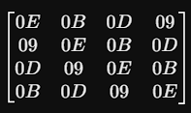
Bước này gỡ bỏ sự khuếch tán dữ liệu theo cột, đưa các byte về lại giá trị gốc trước khi trộn.
4. Xử lý Padding (Tháo đệm)
Vì AES mã hóa dữ liệu theo các khối chẵn 16 byte, bản rõ ban đầu thường được thêm các byte đệm (Padding - phổ biến nhất là chuẩn PKCS#7) trước khi mã hóa. Sau khi toàn bộ các khối Ciphertext đã trải qua quy trình giải mã trên và trả về chuỗi byte nguyên thủy, thuật toán hoặc ứng dụng của bạn sẽ kiểm tra khối cuối cùng, xác định số byte đệm và loại bỏ chúng để thu được bản rõ (Plaintext) chính xác 100%.

Thiết kế chương trình và cài đặt thuật toán

Thiết kế demo chương trình bằng ngôn ngữ c#

Thiết kế kịch bản chương trình
Kịch bản 1: Mã hóa, Giải mã thủ công (Đúng, đủ các bước) Mô tả các bước thực hiện:
- Mở chương trình.
- Tại mục TẠO KHÓA, nhập chuỗi khóa bí mật bất kỳ hoặc bấm nút Sinh khóa tự động để tạo khóa AES-256 chuẩn (chuỗi Base64).
- Ở mục MÃ HÓA DỮ LIỆU -> Nhập nội dung văn bản (bản rõ) cần mã hóa vào ô nhập liệu.
- Bấm nút Mã hóa -> Kiểm tra ô kết quả để xác nhận bản rõ đã được chuyển thành bản mã (định dạng Base64).
- (Tùy chọn) Người dùng có thể sao chép bản mã này để dùng cho mục đích sau này.
- Chuyển tiếp bản mã vừa tạo sang ô nhập liệu để chuẩn bị giải mã.
- Chuyển tiếp khóa bí mật (giữ nguyên không thay đổi) ở ô TẠO KHÓA.
- Bấm nút Giải mã.
- Tiến hành kiểm tra bản rõ sau khi được giải mã so với bản gốc ban đầu. Kết quả mong đợi:
- Không có lỗi. Thông báo "Mã hóa thành công!" và "Giải mã thành công!" xuất hiện. Bản rõ sau giải mã khớp hoàn toàn với bản gốc.
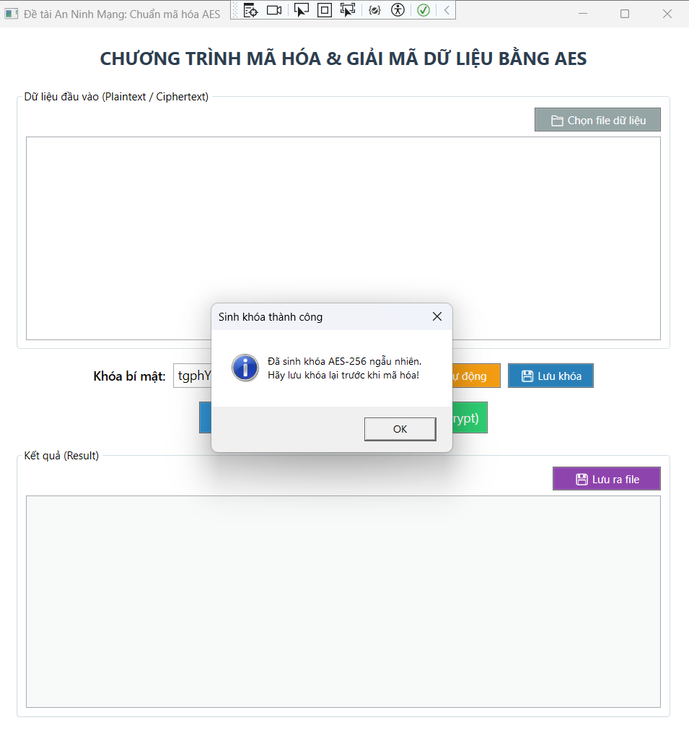
Ảnh 2.2: Sinh khóa tự động
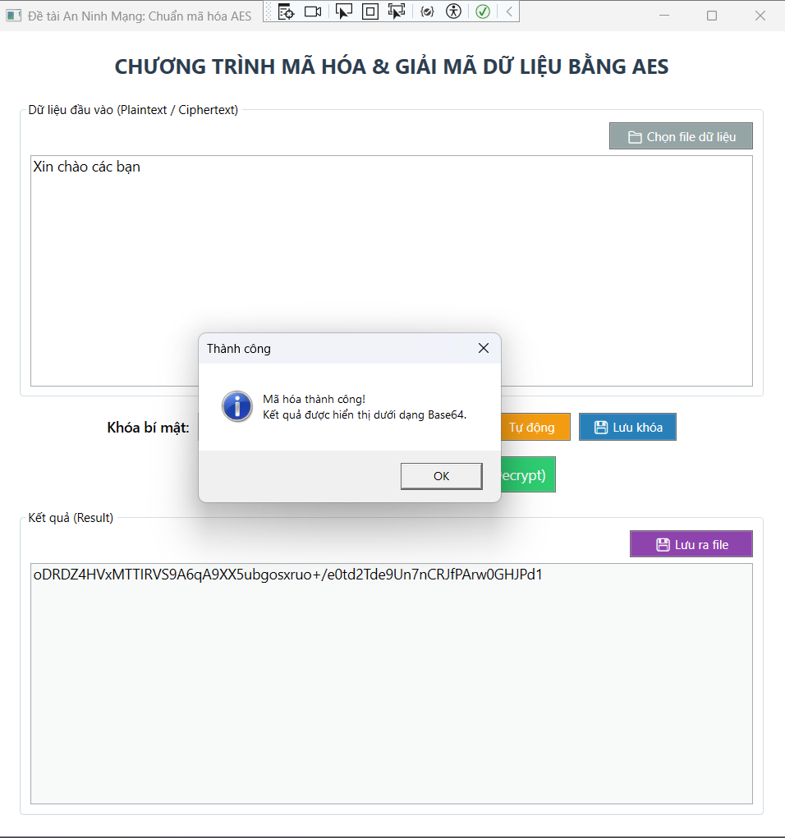
Ảnh 2.3: Mã hóa thành công
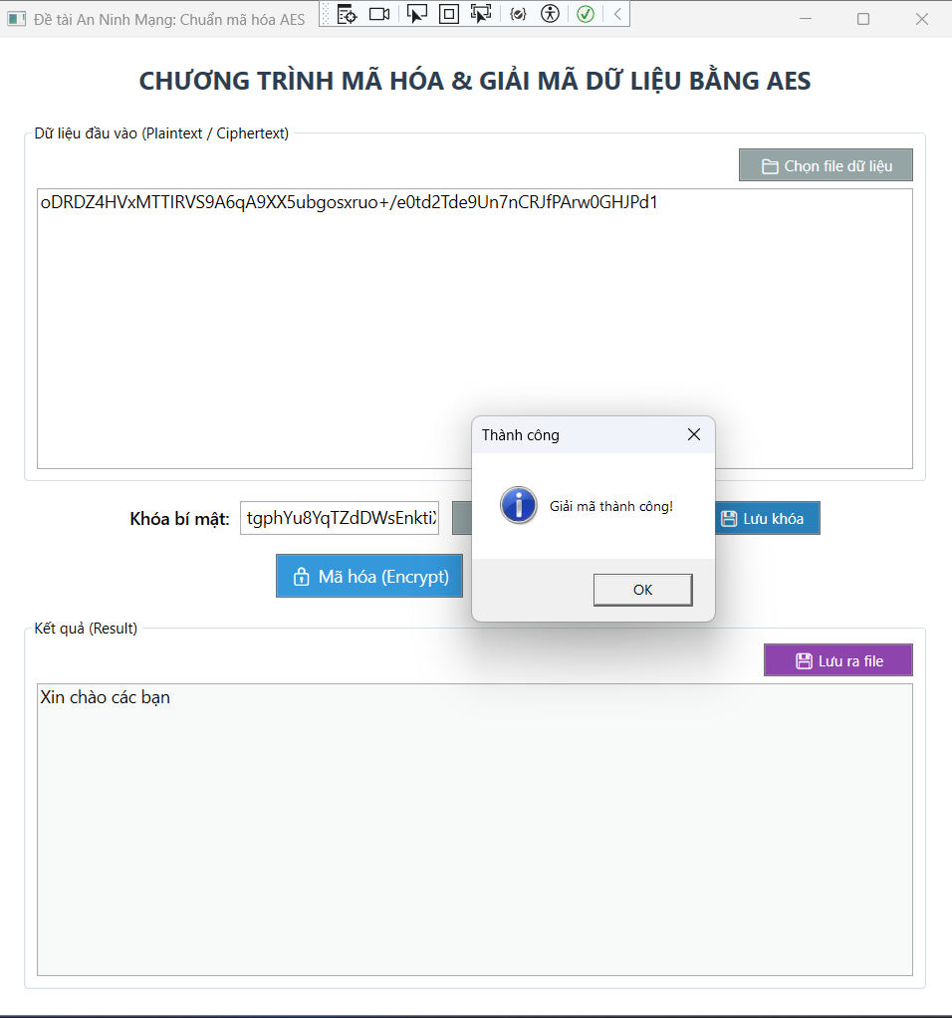
Ảnh 2.4: Giải mã thành công
Kịch bản 2: Mã hóa, Giải mã (Thiếu một trong các bước, dữ liệu chưa đủ) Mô tả các bước thực hiện:
- Mở chương trình.
- Để trống ô nhập khóa tại mục TẠO KHÓA.
- Ở mục MÃ HÓA DỮ LIỆU -> Nhập nội dung văn bản (bản rõ) cần mã hóa.
- Tiến hành bấm nút Mã hóa.
- Ghi nhận kết quả thông báo.
- (Tình huống ngược lại): Nhập khóa hợp lệ nhưng để trống ô MÃ HÓA DỮ LIỆU.
- Tiến hành bấm nút Mã hóa. Kết quả mong đợi:
- Có lỗi, thông báo xuất hiện. (Cụ thể: Thông báo "Vui lòng nhập hoặc sinh khóa bí mật" hoặc "Vui lòng nhập dữ liệu đầu vào" hiển thị cảnh báo người dùng).
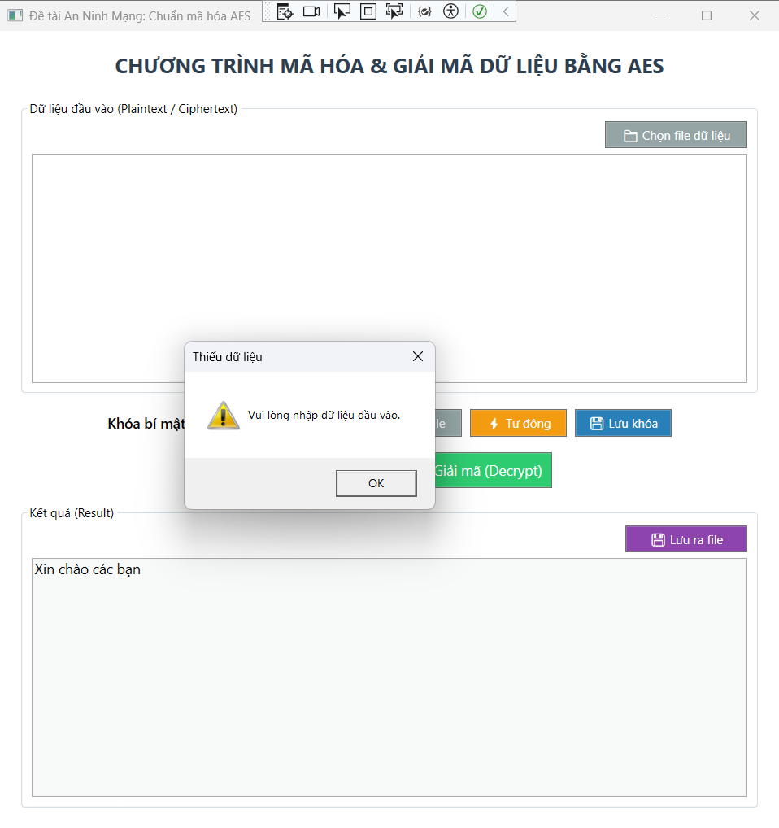
Ảnh 2.5: Không nhập dữ liệu đầu vào
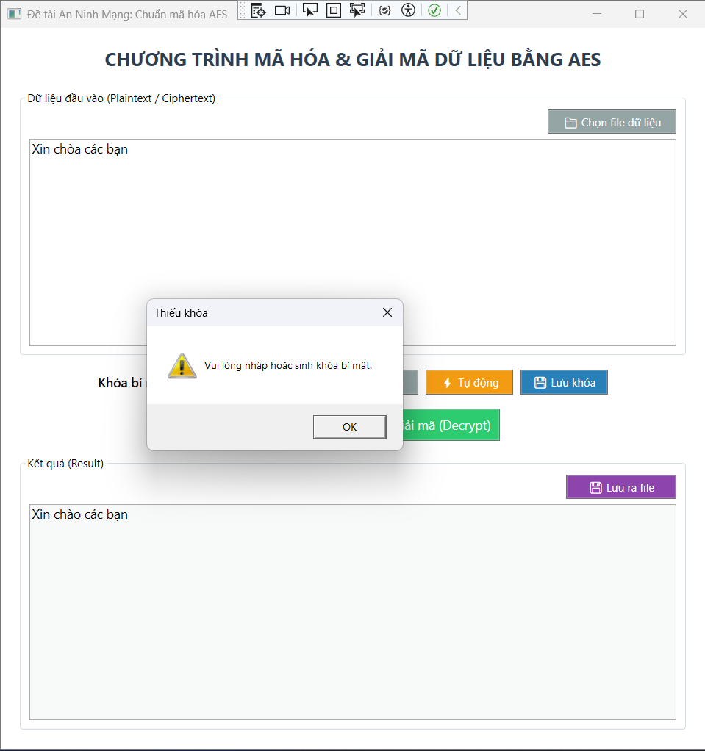
Ảnh 2.6: Không nhập khóa bí mật
Kịch bản 3: Mã hóa, Giải mã thất bại do sai khóa hoặc dữ liệu hỏng Mô tả các bước thực hiện:
- Mở chương trình.
- Bấm nút Sinh khóa tự động tại mục TẠO KHÓA.
- Ở mục MÃ HÓA DỮ LIỆU -> Nhập văn bản và bấm Mã hóa.
- Tại ô chứa kết quả bản mã, cố tình thay đổi, xóa hoặc thêm 1 vài ký tự bất kỳ.
- Tiến hành bấm nút Giải mã.
- (Tình huống khác): Giữ nguyên bản mã chuẩn, nhưng cố tình thay đổi 1 ký tự trong ô TẠO KHÓA.
- Tiến hành bấm nút Giải mã. Kết quả mong đợi:
- Có lỗi, thông báo cảnh báo xuất hiện. Chương trình bắt được ngoại lệ (CryptographicException hoặc FormatException) và hiển thị thông báo: "Giải mã thất bại! Khóa sai hoặc dữ liệu bị hỏng".
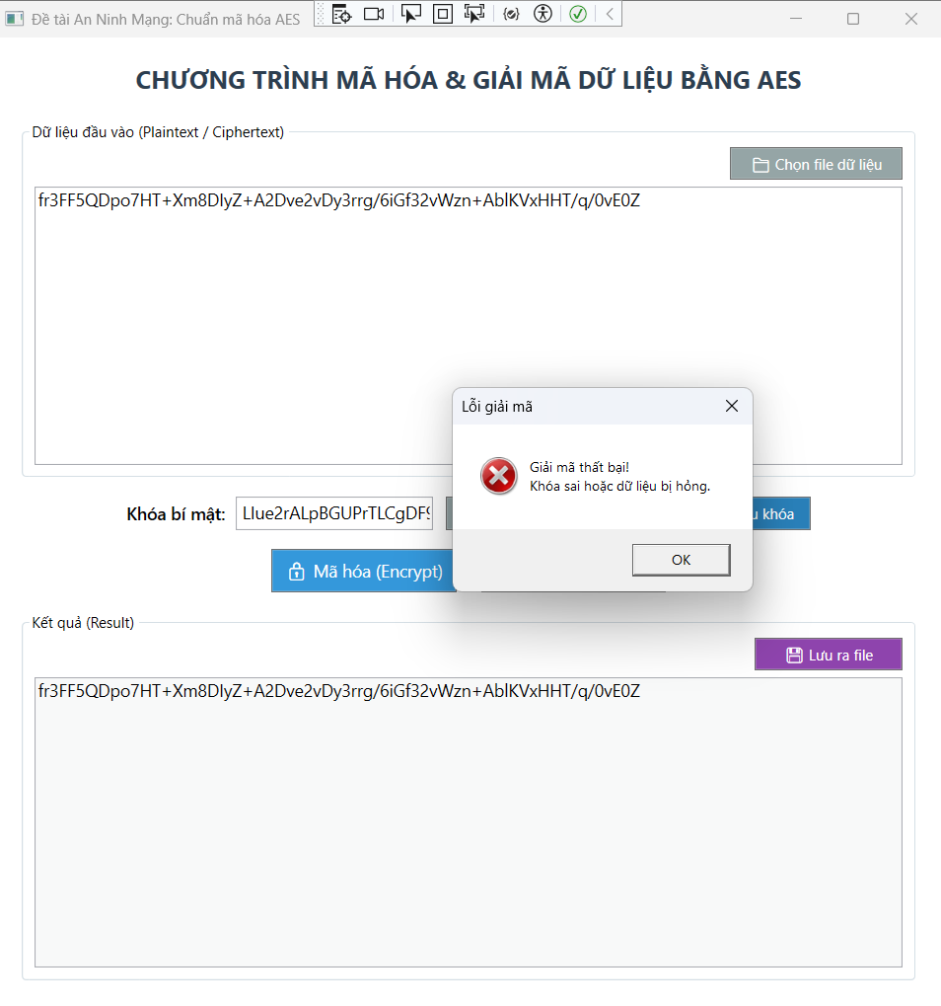
Ảnh 2.7: Không dùng đúng khóa bí mật để giải mã
Kịch bản 4: Mã hóa, Giải mã tự động bằng các file tài liệu có sẵn Mô tả các bước thực hiện:
- Mở chương trình.
- Bấm nút Sinh khóa tự động để tạo khóa, sau đó bấm nút Lưu khóa ra file (Lưu dưới dạng file .key).
- Ở mục MÃ HÓA DỮ LIỆU -> Bấm nút Chọn file dữ liệu đầu vào và chọn một file văn bản (.txt) từ máy tính.
- Bấm nút Mã hóa -> Kiểm tra nội dung bản mã xuất hiện trên màn hình.
- Bấm nút Lưu file kết quả để xuất bản mã ra một file text mới.
- Khởi động lại chương trình hoặc xóa sạch các ô dữ liệu để bắt đầu quy trình mới (đóng vai người nhận).
- Bấm nút Chọn file dữ liệu đầu vào và tải lên file bản mã vừa lưu ở bước 5.
- Bấm nút Mở file khóa và tải lên file .key đã lưu ở bước 2.
- Bấm nút Giải mã.
- Tiến hành kiểm tra bản rõ hiển thị sau khi giải mã. Kết quả mong đợi:
- Không có lỗi. File text chứa bản rõ, file key và file bản mã đều được đọc/ghi thành công. Thông báo "Giải mã thành công!" xuất hiện và nội dung tài liệu nguyên vẹn.
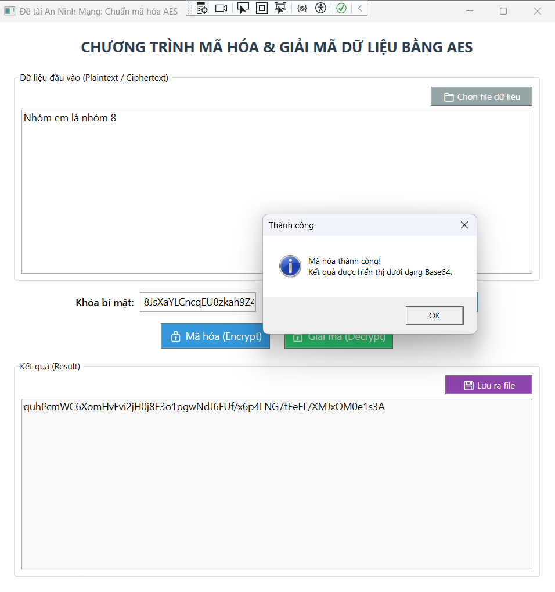
Ảnh 2.8: Dữ liệu được giải mã và mã hóa được lấy từ file
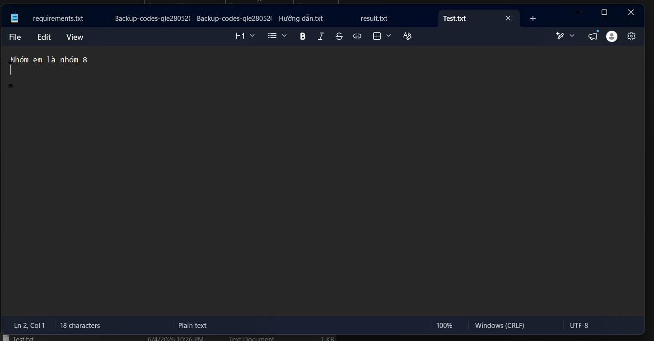
Ảnh 2.9: File dữ liệu đầu vào
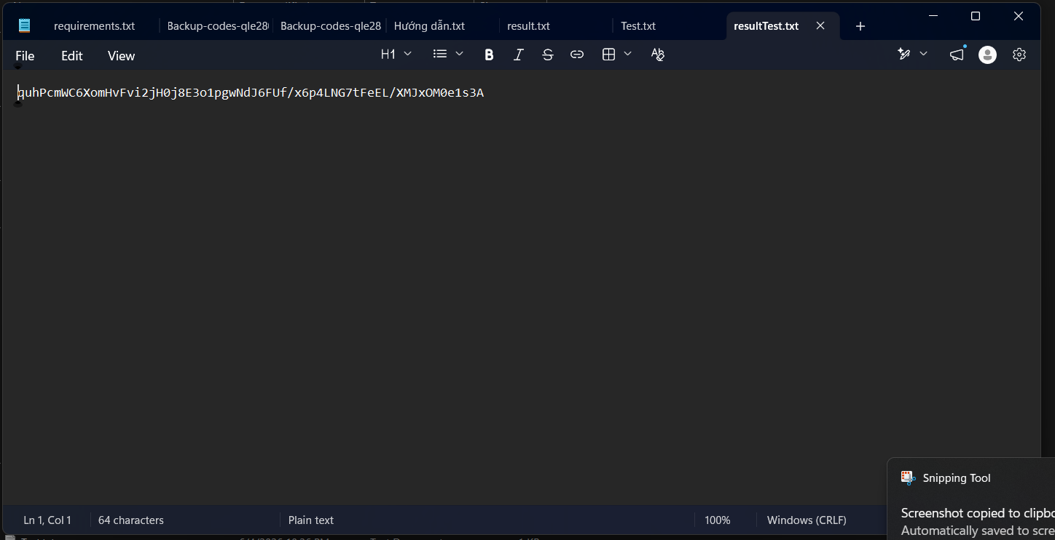
Ảnh 2.10: File dữ liệu được mã hóa

Cài đặt thuật toán và giao diện

Giao diện chương trình
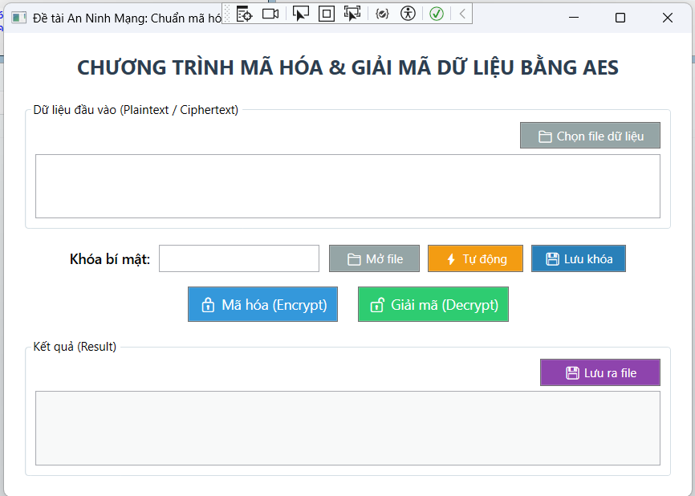
Ảnh 2.11: Giao diện chương trình bằng ngôn ngữ c#

Cài đặt thuật toán
1. Xử lý tương tác File và Giao diện (UI & File I/O)
Ứng dụng cung cấp các hàm (event handlers) để người dùng có thể chọn file đầu vào, mở file khóa, hoặc lưu kết quả thông qua các hộp thoại hệ thống (OpenFileDialog, SaveFileDialog).
Thay vì phải xử lý luồng đọc ghi phức tạp, chương trình sử dụng các phương thức tiện ích của lớp File (như ReadAllText, WriteAllText) để đọc/ghi toàn bộ nội dung file dưới định dạng chuỗi UTF-8.
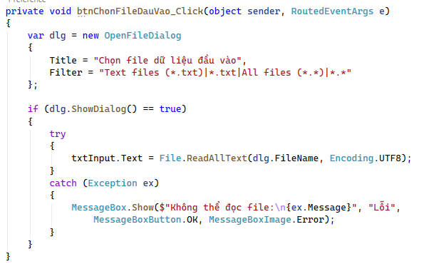
2. Sinh khóa ngẫu nhiên (Key Generation)
Khi người dùng nhấn nút "Sinh khóa tự động", chương trình sử dụng chính lớp Aes của .NET để tạo ra một khóa ngẫu nhiên an toàn tuyệt đối. Khóa này được thiết lập độ dài 256-bit (32 bytes) và sau đó được chuyển thành chuỗi Base64 để hiển thị cho người dùng dễ dàng copy hoặc lưu lại.
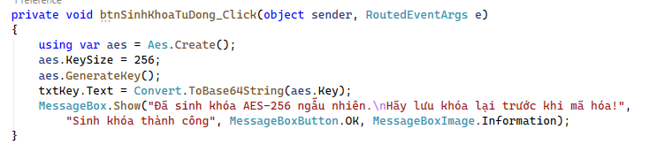
3. Chuẩn hóa và Validate dữ liệu (Helper Method)
Hàm ValidateInputs là một bước rất quan trọng trước khi tiến hành mã hóa hoặc giải mã. Nhiệm vụ của nó là kiểm tra xem người dùng đã nhập đủ dữ liệu chưa và chuyển đổi chuỗi khóa (text) thành mảng byte hợp lệ cho thuật toán AES (yêu cầu độ dài 16, 24 hoặc 32 bytes).
Cách xử lý ở đây rất thông minh:
- Nó thử giải mã chuỗi khóa từ dạng Base64.
- Nếu không phải Base64 hợp lệ, hoặc độ dài không chuẩn, nó sẽ dùng hàm băm SHA-256 để "băm" chuỗi văn bản bất kỳ mà người dùng nhập vào. Kết quả của SHA-256 luôn luôn là một mảng byte có độ dài chính xác 32 bytes (256-bit), hoàn toàn phù hợp cho AES-256.
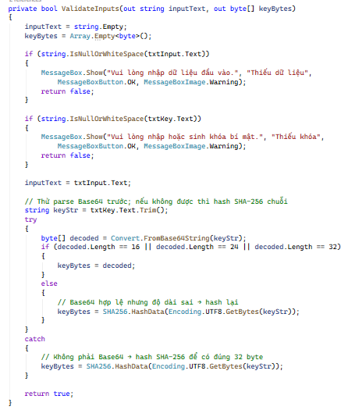

4. Thuật toán Mã hóa AES (AES Encrypt)
Hàm AesEncrypt thực hiện mã hóa văn bản. Nó sử dụng chế độ CBC (Cipher Block Chaining) và đệm PKCS7. Trong chế độ CBC, thuật toán cần một IV (Initialization Vector) ngẫu nhiên để đảm bảo rằng cùng một văn bản được mã hóa 2 lần sẽ ra 2 kết quả khác nhau (chống lại việc tấn công đoán mẫu).
Để người nhận có thể giải mã được, IV (dài 16 bytes) bắt buộc phải được gửi kèm cùng với dữ liệu đã mã hóa (Ciphertext). Tác giả đoạn mã đã nối trực tiếp mảng IV vào ngay phần đầu của luồng dữ liệu trước khi ghi Ciphertext. Toàn bộ chuỗi byte này sau đó được chuyển thành Base64.
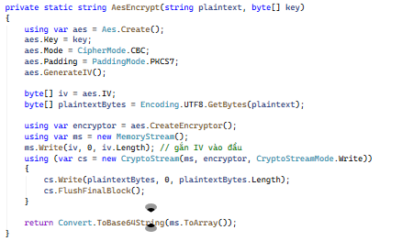
5. Thuật toán Giải mã AES (AES Decrypt)
Hàm AesDecrypt thực hiện quá trình ngược lại. Khối dữ liệu Base64 nhận được sẽ được giải mã ngược thành mảng fullData. Vì ở bước mã hóa, chúng ta đã gắn IV ở đầu, nên thuật toán sẽ tách 16 byte đầu tiên ra để làm IV, và phần còn lại chính là dữ liệu đã mã hóa. Đoạn mã sử dụng cú pháp Range (..16 và 16..) rất hiện đại của C# 8.0+ để cắt mảng nhanh chóng.
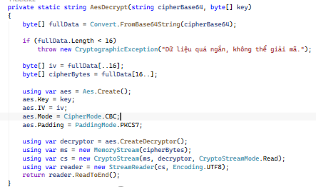

Thiết kế demo chương trình bằng ngôn ngữ c++

Thiết kế kịch bản chương trình
Kịch bản 1: Mã hóa và Giải mã văn bản thủ công (Nhập tay - Chuẩn xác) Mô tả các bước thực hiện:
- Mở chương trình (Mặc định ở Tab Mã Hóa).
- Ở mục Văn bản gốc: Nhập một đoạn văn bản bất kỳ cần mã hóa.
- Ở mục Khoá: Bấm nút Tạo Khóa để chương trình tự động sinh chuỗi khóa AES-128 ngẫu nhiên (chuỗi 32 ký tự Hex).
- Bấm nút Mã Hóa ở phía dưới.
- Quan sát ô Văn bản mã hóa: (bên dưới ô Khóa) để thấy bản mã dạng Hex. Bấm nút Copy để lưu bản mã vào Clipboard, và bấm nút Xuất Khóa để copy khóa bí mật.
- Ghi nhận hộp thoại: "Ma hoa van ban thanh cong. Khoa da duoc hien trong o Key."
- Chuyển sang Tab Giải Mã (Bấm nút "Giải Mã" ở trên cùng).
- Dán chuỗi Hex (bản mã) vừa copy vào ô Văn bản mã hóa:.
- Đảm bảo ô Khoá: vẫn giữ nguyên chuỗi 32 ký tự Hex đã tạo. Bấm nút Giải Mã ở phía dưới.
- Tiến hành kiểm tra ô Văn bản giải mã:. Kết quả mong đợi:
- Không có lỗi. Hộp thoại thông báo "Giai ma van ban thanh cong." xuất hiện. Văn bản hiển thị ở ô kết quả khớp hoàn toàn với văn bản gốc đã nhập ở bước 2.
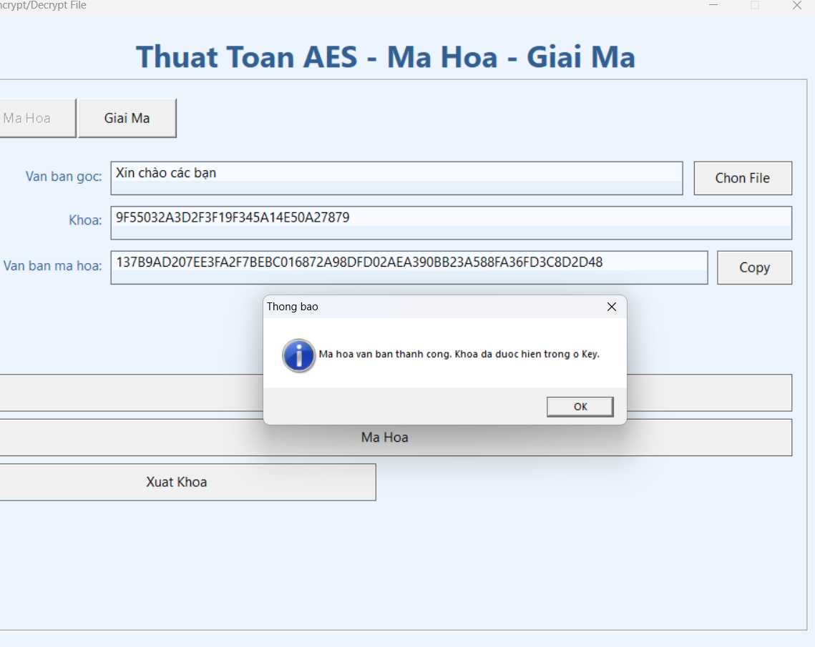
Ảnh 2.12: Mã hóa thành công dữ liệu bằng ngôn ngữ c++
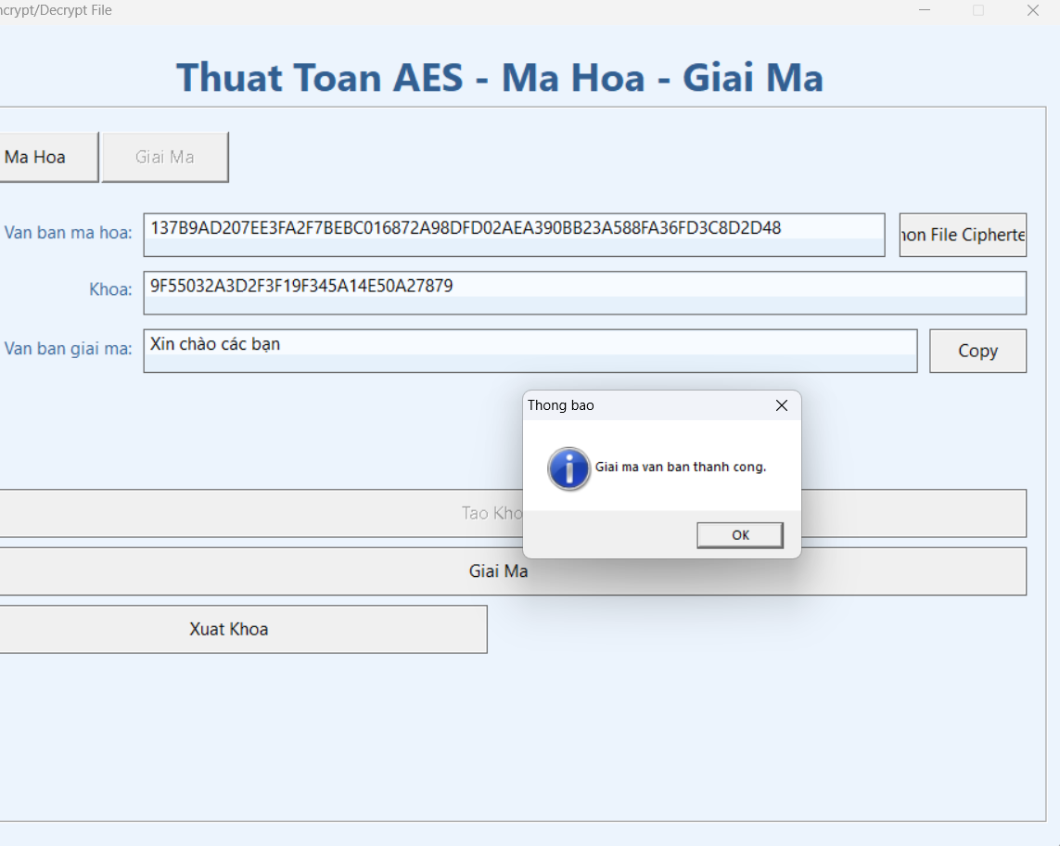
Ảnh 2.13: Giải mã thành công dữ liệu bằng ngôn ngữ c++
Kịch bản 2: Mã hóa và Giải mã trực tiếp trên File (Ghi đè file - Thành công) Mô tả các bước thực hiện:
- Tạo sẵn một file test.txt hoặc test.docx trên máy tính.
- Mở chương trình (Tab Mã Hóa).
- Bấm nút Chọn File và trỏ đường dẫn tới file vừa tạo.
- Bấm nút Tạo Khóa để sinh khóa. (Lưu ý: Nên lưu lại khóa này ra ngoài notepad để đề phòng mất khóa).
- Bấm nút Mã Hóa.
- Ghi nhận hộp thoại thông báo: "Ma hoa noi dung van ban thanh cong. File goc da duoc ghi de." Kiểm tra file trên ổ cứng, lúc này file đã biến thành file nhị phân chứa bản mã.
- Chuyển sang Tab Giải Mã.
- Bấm nút Chọn File Ciphertext và trỏ lại vào chính file vừa bị ghi đè đó.
- Đảm bảo nhập đúng khóa. Bấm nút Giải Mã. Kết quả mong đợi:
- Thông báo "Giai ma thanh cong. File da duoc ghi de." xuất hiện. Nội dung file trên ổ cứng được khôi phục lại văn bản như ban đầu.
Ảnh 2.14: Dữ liệu trong file dùng để mã hóa
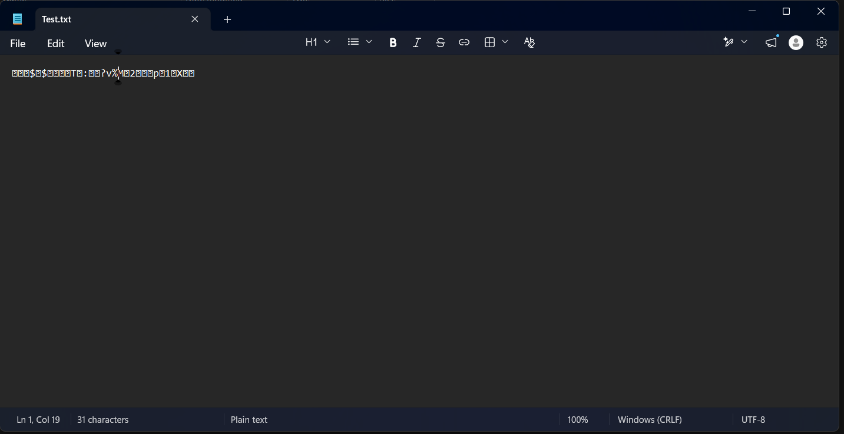
Ảnh 2.15: Dữ liệu trong file đã bị mã hóa và ghi đè lại vào file
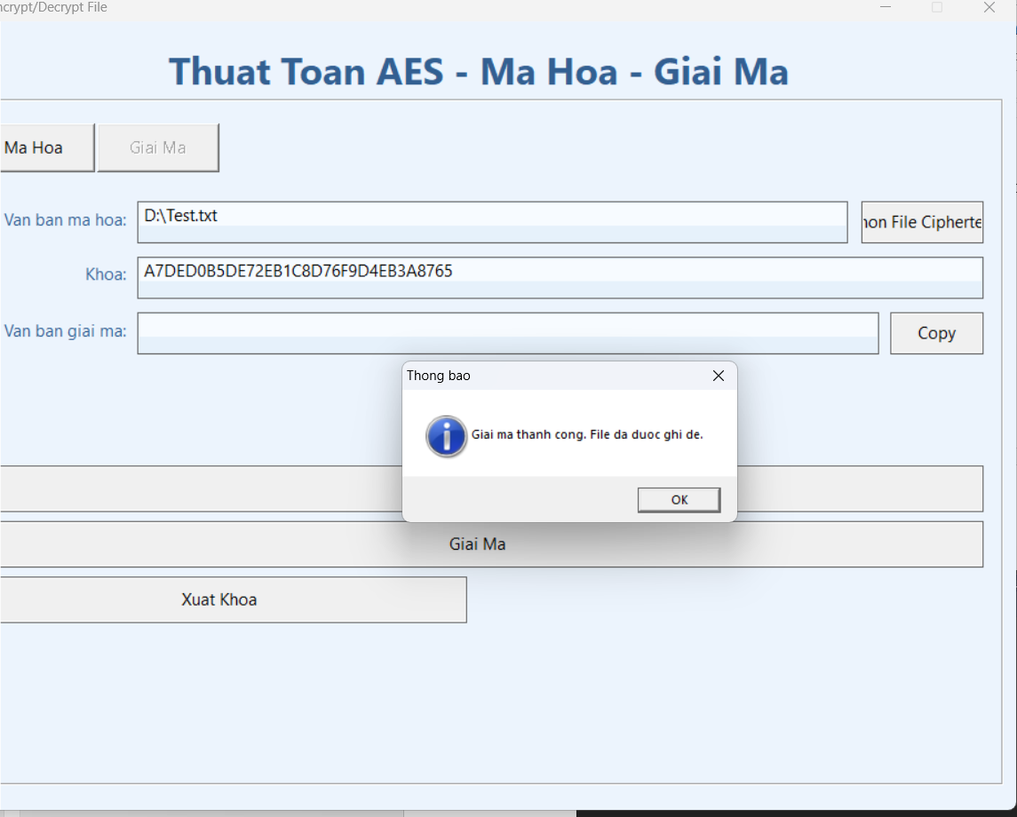
Ảnh 2.16: Giải mã dữ liệu thành công
Kịch bản 3: Giải mã thất bại do Khóa sai định dạng (Bắt lỗi Validate Khóa) Mô tả các bước thực hiện:
- Mở chương trình (Tab Mã Hóa).
- Nhập dữ liệu vào ô Văn bản gốc:.
- Bấm nút Mã Hóa.
- Chuyển sang Tab Giải Mã, sử dụng bản mã hợp lệ nhưng cố tình thay đổi 1 ký tự bất kỳ trong ô Khóa. Bấm Giải Mã. Kết quả mong đợi:
- Ở bước 4, xuất hiện thông báo lỗi: "Key khong hop le. Key AES-128 phai la 32 ky tu hex."
- xuất hiện thông báo lỗi: "Giai ma that bai (sai key hoac du lieu hong)." (Do thuật toán padding PKCS7 không khớp).
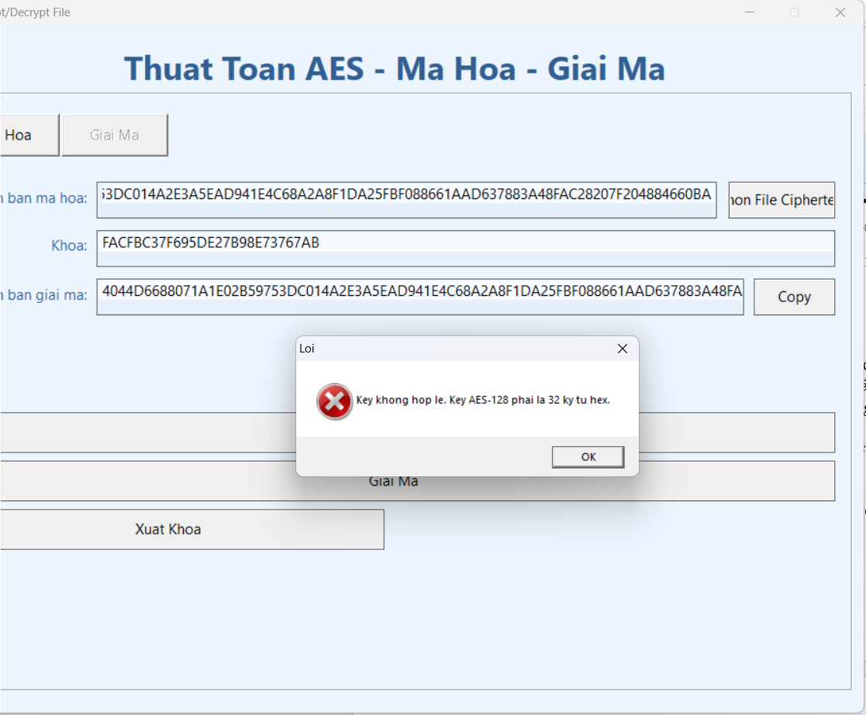
Ảnh 2.17: khóa không đủ độ dài
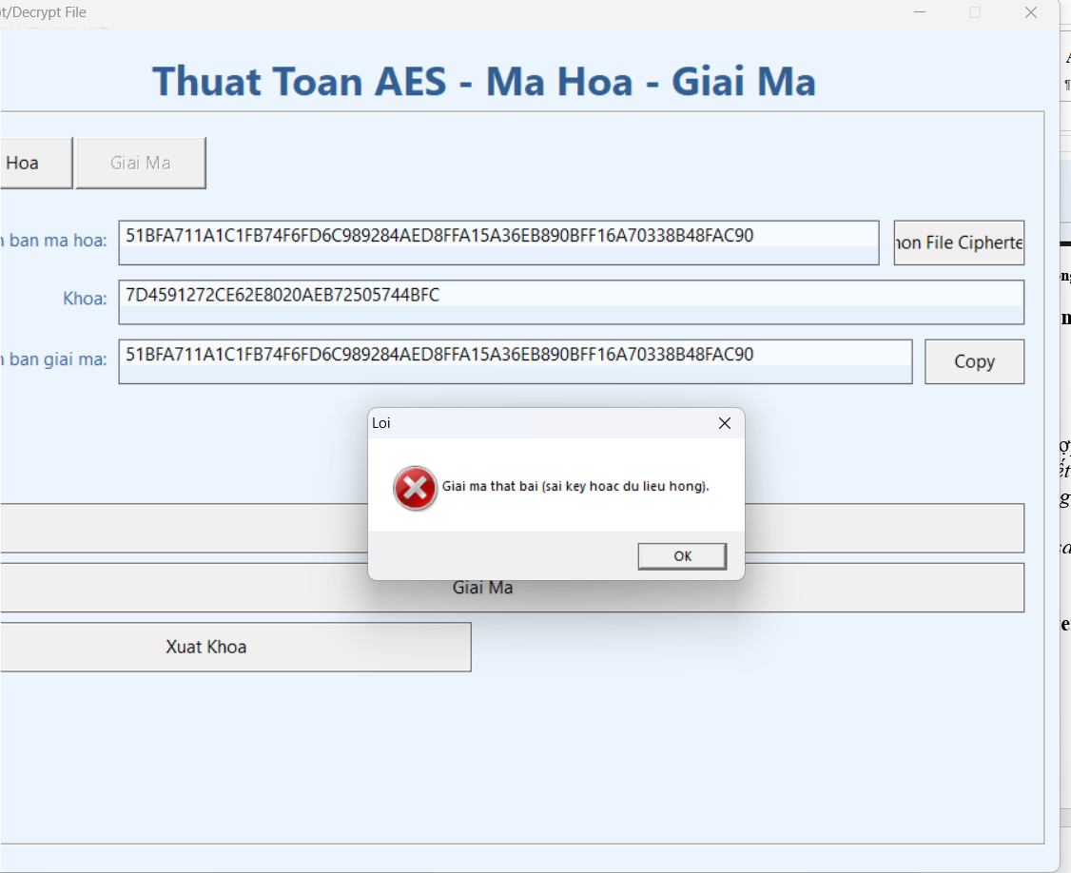
Ảnh 2.18: dùng sai khóa để giải mã
Kịch bản 4: Giải mã thất bại do bản mã (Ciphertext) bị hỏng hoặc nhập sai Mô tả các bước thực hiện:
- Chuyển sang Tab Giải Mã.
- Bấm Tạo Khóa để có một khóa hợp lệ.
- Ở ô Văn bản mã hóa:, cố tình nhập một chuỗi văn bản bình thường không phải hệ Hex (VD: Hello World).
- Bấm nút Giải Mã.
- Xóa chuỗi trên, nhập một chuỗi Hex hợp lệ nhưng có số lượng ký tự lẻ (VD: ABC12).
- Bấm nút Giải Mã. Kết quả mong đợi:
- Bước 4: Thông báo lỗi: "Van ban ma hoa nhap tay phai la chuoi hex hop le."
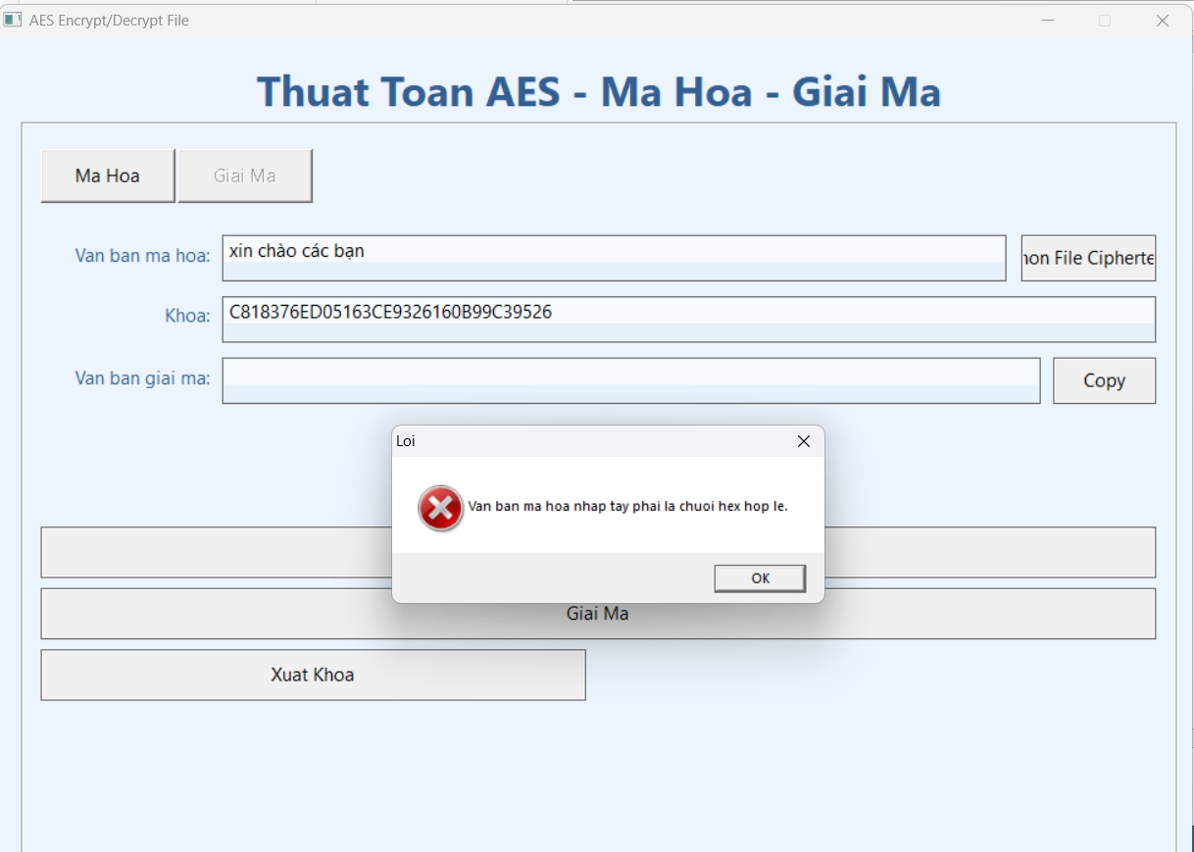
Ảnh 2.19: dữ liệu giải mã không phải là chuổi hex

Cài đặt thuật toán và giao diện

Giao diện demo chương trình
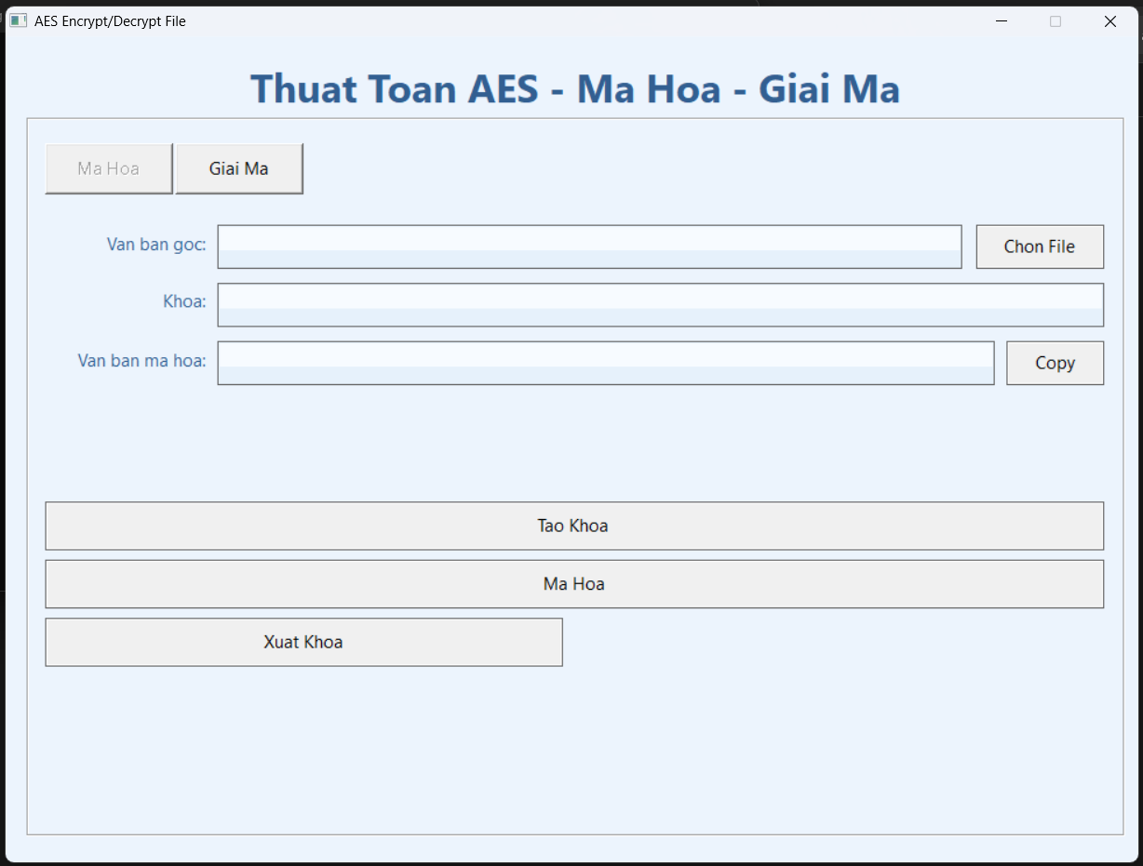
Ảnh 2.20: giao diện demo chương trình bằng c++

Cài đặt thuật toán
1. Cấu hình cơ bản và Toán học trường hữu hạn (Galois Field Math)
Khởi đầu tệp là các hằng số quy định chuẩn AES-128: kích thước khối (BlockSize = 16), số cột (Nb = 4), độ dài khóa tính bằng word (Nk = 4), và số vòng lặp (Nr = 10).
AES không sử dụng các phép toán cộng trừ nhân chia thông thường, mà mọi tính toán đều nằm trong trường hữu hạn GF(2^8). Hàm gfMul (nhân) và gfPow (lũy thừa) triển khai các phép toán này. Khi nhân quá giới hạn 8-bit, nó thực hiện phép XOR đa thức với 0x1B (đặc trưng của thuật toán AES).
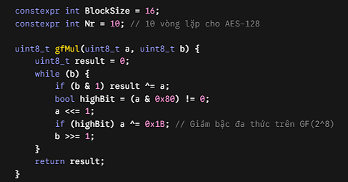
2. Sinh động Bảng thay thế (S-Box Generation)
S-Box được tính toán động tại runtime thông qua hàm makeSBoxValue (tính nghịch đảo nhân trên GF(2^8) kết hợp với phép biến đổi Affine). Dữ liệu này sau đó được lưu đệm vào struct Tables để dùng chung.
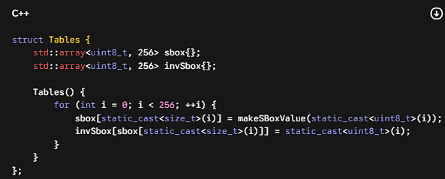
3. Bốn phép biến đổi cốt lõi của AES
Trong mỗi vòng lặp, AES thực hiện 4 bước xáo trộn dữ liệu (được biểu diễn dưới dạng ma trận trạng thái 4x4 - state):
SubBytes (subBytes): Thay thế từng byte trong ma trận bằng một byte khác tương ứng trong bảng S-Box.
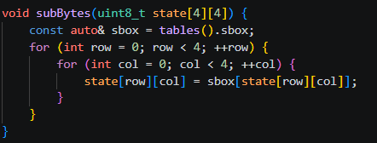
ShiftRows (shiftRows): Dịch vòng các hàng của ma trận. Hàng 0 giữ nguyên, hàng 1 dịch trái 1 byte, hàng 2 dịch 2 byte, hàng 3 dịch 3 byte. Giúp phân tán dữ liệu theo chiều ngang. 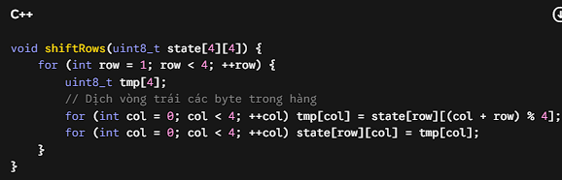
MixColumns (mixColumns): Nhân ma trận cột với một ma trận cố định trong GF(2^8). Bước này trộn dữ liệu của mỗi cột lại với nhau để tăng tính khuếch tán.
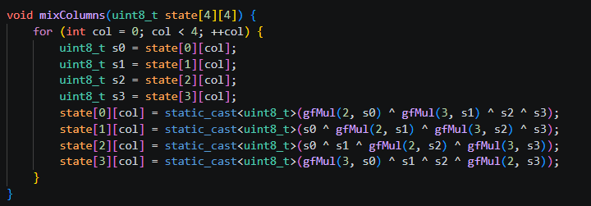
AddRoundKey (addRoundKey): Trộn (XOR) ma trận trạng thái hiện tại với khóa của vòng đó.
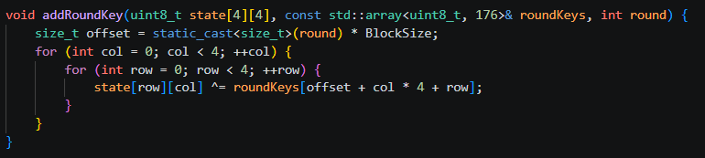
4. Mở rộng khóa (Key Expansion)
Khóa bạn nhập vào ban đầu chỉ có 16 byte. Tuy nhiên, AES-128 chạy 10 vòng mã hóa + 1 vòng khởi tạo, nên nó cần tổng cộng 11 * 16 = 176 byte khóa. Hàm expandKey nhận khóa gốc và sinh ra 176 byte này dựa trên bảng S-Box và hằng số vòng rcon.
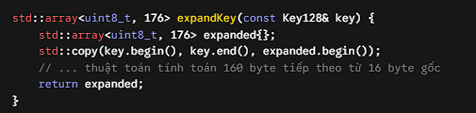
5. Cấu trúc Vòng lặp Mã hóa / Giải mã
Hàm processBlock là trái tim của thuật toán, nơi nó kết hợp tất cả các thành phần trên lại để xử lý đúng 1 khối 16-byte (lưu ý vòng cuối cùng không có phép mixColumns). Quá trình giải mã (decrypt) sẽ chạy ngược lại với các hàm inv (Inverse - đảo ngược).
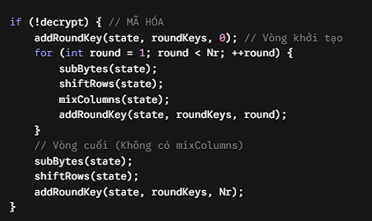
6. Đệm dữ liệu PKCS#7 (Padding) và API public
Vì AES chỉ mã hóa từng khối đúng 16 byte, nếu văn bản của bạn có độ dài lẻ (ví dụ 14 byte), thuật toán sẽ bị lỗi. Chuẩn đệm PKCS#7 giải quyết việc này bằng cách chèn thêm các byte thừa. Hàm pkcs7Pad sẽ đệm thêm. (VD: thiếu 2 byte thì chèn 0x02 0x02). Hàm pkcs7Unpad sẽ tự động cắt bỏ phần thừa này sau khi giải mã xong.
Cuối cùng, hàm cryptData sẽ duyệt qua toàn bộ dữ liệu đầu vào, chia thành các khối 16 byte, và đẩy vào processBlock.
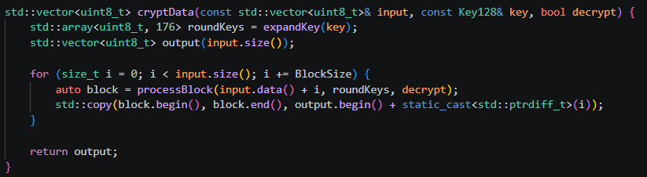

Kết luận và bài học kinh nghiệm

Kiến thức kỹ năng đã học được trong quá trình thực hiện đề tài

Nền tảng chuyên môn về mật mã học và cấu trúc cốt lõi của chuẩn AES
a) Hiểu sâu về kiến trúc Substitution–Permutation Network (SPN)
Thông qua đề tài, nhóm đã nắm vững nguyên lý thiết kế của mạng SPN — kiến trúc cốt lõi phân biệt AES với thế hệ mã hóa DES/3DES trước đó. Không giống cấu trúc Feistel chỉ biến đổi nửa khối dữ liệu mỗi vòng, SPN trong AES biến đổi toàn bộ 128 bit của khối dữ liệu qua bốn phép biến đổi: SubBytes, ShiftRows, MixColumns và AddRoundKey. Điều này mang lại tính khuếch tán (diffusion) và tính hỗn loạn (confusion) vượt trội, tạo ra một hàm giả ngẫu nhiên mạnh chống lại phân tích mật mã vi sai và tuyến tính.
b) Toán học trong GF(2⁸) — Trường Galois bậc 8
Đây là nền tảng toán học khó và quan trọng nhất mà nhóm tiếp cận trong đề tài. Mọi phép biến đổi trong SubBytes và MixColumns đều hoạt động trong Trường hữu hạn GF(2⁸), nơi phép cộng là XOR và phép nhân được định nghĩa modulo đa thức bất khả quy m(x) = x⁸ + x⁴ + x³ + x + 1.
Nhóm đã hiểu được tại sao AES lại chọn đa thức bất khả quy này: nó đảm bảo mọi phần tử khác 0 đều có nghịch đảo nhân tồn tại, làm cho GF(2⁸) thực sự là một trường — điều kiện tiên quyết để bước SubBytes có thể ánh xạ toàn ánh (bijective), từ đó đảm bảo quá trình giải mã thực hiện được.
c) Chi tiết bốn phép biến đổi trong mỗi vòng AES
- SubBytes: Mỗi byte của ma trận trạng thái 4×4 được thay thế qua bảng S-box — một bảng ánh xạ phi tuyến được xây dựng từ nghịch đảo nhân trong GF(2⁸) kết hợp phép biến đổi affine. Đây là bước duy nhất tạo ra tính phi tuyến (non-linearity) của AES, ngăn chặn các cuộc tấn công đại số tuyến tính.
- ShiftRows: Các hàng của ma trận trạng thái được dịch vòng trái với số bước khác nhau (hàng 0: không dịch, hàng 1: dịch 1, hàng 2: dịch 2, hàng 3: dịch 3). Bước này đảm bảo mỗi cột trong output chứa byte từ bốn cột khác nhau của input, tăng tính khuếch tán giữa các cột.
- MixColumns: Mỗi cột của ma trận được nhân với một ma trận cố định trong GF(2⁸). Phép biến đổi này đảm bảo tính đặc tính khuếch tán hoàn toàn (full diffusion) — chỉ cần thay đổi 1 byte đầu vào sẽ dẫn đến thay đổi ít nhất 3 byte ở output của bước này.
- AddRoundKey: Khóa vòng được XOR trực tiếp với ma trận trạng thái. Đây là bước kết hợp dữ liệu và khóa, và là lý do tại sao không có khóa thì không thể giải mã.
d) Quy trình mở rộng khóa (Key Schedule)
Nhóm đã tìm hiểu cách AES sinh ra (Nr + 1) khóa vòng từ khóa gốc, trong đó Nr là số vòng lặp (10/12/14 tương ứng với AES-128/192/256). Quy trình sử dụng hàm g() bao gồm xoay vòng từ (RotWord), thay thế qua S-box (SubWord) và XOR với hằng số vòng Rcon[i] — được sinh từ lũy thừa của 2 trong GF(2⁸). Cơ chế này đảm bảo các khóa vòng có tính hỗn loạn cao và phụ thuộc lẫn nhau, chống lại các tấn công phân tích quan hệ khóa (related-key attacks).
e) Phân tích bảo mật theo chiều dài khóa
Nhóm đã củng cố hiểu biết về không gian khóa của AES:
- AES-128 với không gian 2¹²⁸ ≈ 3.4 × 10³⁸ trường hợp là bất khả thi với brute-force truyền thống. Đây là lựa chọn tiêu chuẩn cho đại đa số ứng dụng dân dụng và thương mại hiện nay.
- AES-256 với không gian 2²⁵⁶ — lớn hơn số nguyên tử trong vũ trụ quan sát được — được khuyến nghị cho dữ liệu cần bảo mật dài hạn. Theo phân tích của cộng đồng mật mã học, kể cả khi áp dụng thuật toán Grover trên máy tính lượng tử lý tưởng, AES-256 vẫn tương đương AES-128 về mặt bảo mật thực tiễn, đáp ứng yêu cầu hậu lượng tử (post-quantum).
- Tổng số vòng lặp (10/12/14) được thiết kế để đảm bảo tính khuếch tán hoàn toàn: sau 2 vòng, mọi bit output phụ thuộc vào mọi bit input — được gọi là hiệu ứng tuyết lở (avalanche effect).

Kỹ năng lập trình, áp dụng các thư viện mật mã vào ứng dụng giải mã dữ liệu
a) Triển khai AES bằng C++ với thư viện Crypto++ và OpenSSL
Khi triển khai AES trên C++, nhóm đã tích lũy được kỹ năng sử dụng các thư viện mật mã chuẩn công nghiệp. Thực tế cho thấy việc tự cài đặt AES từ đầu ("from scratch") mặc dù có giá trị học thuật, nhưng trong ứng dụng thực tế luôn cần dùng thư viện đã được kiểm thử và xác minh bảo mật, vì các lỗi triển khai vi sai (side-channel attacks) rất khó phát hiện.
Sử dụng thư viện Crypto++ và OpenSSL, nhóm đã học được cách:
- Khởi tạo đúng cách một ngữ cảnh mã hóa AES, bao gồm việc chọn chế độ hoạt động (mode of operation) phù hợp.
- Tạo ra vector khởi tạo (IV) ngẫu nhiên và an toàn mật mã — một yêu cầu bắt buộc để đảm bảo rằng hai lần mã hóa cùng một plaintext luôn cho kết quả ciphertext khác nhau, chống lại các tấn công phân tích mẫu (pattern analysis).
- Xử lý đúng bộ đệm (buffer) khi mã hóa dữ liệu nhị phân, bao gồm cơ chế đệm PKCS#7 để đảm bảo kích thước khối đúng 128 bit.
b) Xây dựng ứng dụng demo bằng C# với System.Security.Cryptography
Môi trường .NET cung cấp namespace System.Security.Cryptography với class Aes được tối ưu hóa cao, tận dụng trực tiếp tập lệnh phần cứng AES-NI trên các CPU Intel/AMD hiện đại để tăng tốc xử lý. Nhóm đã học được cách xây dựng ứng dụng demo với giao diện đồ họa (WinForms) cho phép người dùng:
- Nhập văn bản hoặc chọn file cần mã hóa.
- Tự động sinh khóa AES ngẫu nhiên hoặc nhập khóa từ bàn phím.
- Thực hiện mã hóa và hiển thị kết quả ciphertext ở định dạng Base64 hoặc Hex.
- Thực hiện giải mã và xác minh tính toàn vẹn của dữ liệu sau khi khôi phục.
c) Lựa chọn chế độ hoạt động (Mode of Operation) phù hợp
Một trong những kiến thức thực tiễn quan trọng nhất là hiểu rõ sự khác biệt giữa các chế độ hoạt động của AES:
Bảng 3.2: Chế độ hoạt động AES
Chế độ | Xác thực toàn vẹn | Đặc điểm nổi bật | Khuyến nghị sử dụng
ECB | Không | Mã hóa độc lập từng khối — khối giống nhau cho ciphertext giống nhau. Không an toàn cho dữ liệu có mẫu lặp. | Không nên dùng trong thực tế
CBC | Không tích hợp sẵn | Mỗi khối XOR với ciphertext trước. Cần thêm HMAC để kiểm tra toàn vẹn. Dễ bị tấn công padding oracle nếu triển khai sai. | Dùng kèm HMAC; ưu tiên GCM hơn
CTR | Không tích hợp sẵn | Biến block cipher thành stream cipher. Hỗ trợ truy cập ngẫu nhiên, song song hóa cao. | Dùng kèm MAC riêng biệt
GCM | Có (tích hợp tag xác thực) | Cung cấp đồng thời bảo mật và xác thực toàn vẹn (AEAD). TLS 1.3 chỉ dùng GCM. | Khuyến nghị cao nhất hiện nay

Đặc biệt, nhóm nhận thức rõ rằng chế độ AES-GCM (Galois/Counter Mode) là lựa chọn được khuyến nghị cao nhất hiện nay bởi TLS 1.3 đã loại bỏ hoàn toàn các bộ mã hóa không phải AEAD, chỉ giữ lại AES-256-GCM-SHA384, AES-128-GCM-SHA256 và ChaCha20-Poly1305. Sự lựa chọn này là bài học trực tiếp từ hơn một thập kỷ các lỗ hổng bảo mật liên quan đến chế độ CBC (POODLE, Lucky 13, Padding Oracle).

Kỹ năng nghiên cứu tài liệu đặc tả kỹ thuật và điều phối công việc nhóm phát triển
a) Làm việc với tài liệu chuẩn hóa quốc tế (NIST FIPS/SP)
Đây là lần đầu tiên nhóm tiếp cận và đọc hiểu trực tiếp các tài liệu đặc tả kỹ thuật cấp quốc tế. Cụ thể, nhóm đã tham khảo và học cách khai thác thông tin từ:
- FIPS PUB 197 (2001, cập nhật 2023) — Đặc tả chính thức của chuẩn AES, cung cấp định nghĩa thuật toán ở mức toán học chính xác nhất.
- NIST SP 800-38A/D/F — Hướng dẫn về các chế độ hoạt động của block cipher, trong đó 800-38D đặc tả chi tiết chế độ GCM được dùng phổ biến trong TLS/HTTPS.
- NIST SP 800-57 (Phần 1, Rev. 5) — Khuyến nghị về quản lý vòng đời khóa mật mã: sinh khóa, lưu trữ, phân phối, xoay vòng và hủy khóa an toàn.
Kỹ năng đọc và hiểu tài liệu đặc tả kỹ thuật là một năng lực cốt lõi mà kỹ sư bảo mật chuyên nghiệp cần phải có, và đề tài này là bài tập thực hành đầu tiên quý giá.
b) Kỹ năng tìm kiếm và đánh giá nguồn tài liệu học thuật
Nhóm đã được rèn luyện khả năng phân biệt và lựa chọn nguồn tài liệu đáng tin cậy trong lĩnh vực mật mã học, cụ thể là phân biệt giữa:
- Nguồn uy tín cao: Tài liệu chuẩn NIST/IETF, bài báo trên IEEE/ACM, sách giáo khoa mật mã học của các tác giả như William Stallings ("Cryptography and Network Security") hay Bruce Schneier ("Applied Cryptography").
- Nguồn thứ cấp hỗ trợ: Blog kỹ thuật từ Microsoft, Cloudflare, Google Security Blog — đặc biệt hữu ích để hiểu ứng dụng thực tiễn của AES trong các hệ thống quy mô lớn.
- Nguồn cần thận trọng: Các bài viết không có trích dẫn học thuật hoặc thông tin lỗi thời về các thuật toán đã bị khai thác lỗ hổng.
c) Phân công và điều phối công việc nhóm theo mô hình Agile nhẹ
Với quy mô 4 thành viên và thời gian có hạn, nhóm đã áp dụng phương pháp làm việc linh hoạt:
- Phân chia công việc theo chuyên môn: một thành viên phụ trách nghiên cứu lý thuyết mật mã (Chương 2), hai thành viên phụ trách triển khai lập trình (C++ và C#), một thành viên phụ trách tổng hợp báo cáo và kiểm tra chéo kết quả.
- Tổ chức các buổi review ngắn để đồng bộ tiến độ, kịp thời phát hiện sai lệch giữa kết quả lý thuyết và kết quả chạy thực nghiệm.
- Sử dụng các vector kiểm tra chuẩn (test vectors) từ FIPS PUB 197 để xác minh tính đúng đắn của việc cài đặt thuật toán — một phương pháp kiểm thử quan trọng đặc thù của lĩnh vực mật mã.

Bài học kinh nghiệm

Tầm quan trọng của quy trình quản lý và phân phối khóa bí mật
Theo định luật Kerckhoffs, độ an toàn của hệ thống phụ thuộc hoàn toàn vào việc giữ bí mật chìa khóa. Với AES cả bên mã hóa và bên giải mã đều dùng chung một chiếc chìa khóa duy nhất. Do đó, việc quản lý và phân phối khóa là xương sống của toàn bộ hệ thống.
Lỗ hổng từ thực tế: Sai lầm kinh điển của lập trình viên là ghi chết khóa AES ngay trong mã nguồn, hoặc lưu khóa dưới dạng văn bản thô trong các tệp cấu hình cấu hình lỏng lẻo. Nếu kẻ tấn công chiếm được khóa, pháo đài AES coi như sụp đổ hoàn toàn mà không cần tốn công bẻ khóa.
Bài học rút ra: Quy trình quản lý vòng đời của khóa AES – từ khởi tạo bằng các hàm sinh số ngẫu nhiên an toàn mang tính mật mã, lưu trữ tách biệt bằng các công cụ chuyên dụng như Vault, KMS, đến phân phối qua kênh bảo mật và xoay vòng khóa định kỳ – phải được thực hiện một cách nghiêm ngặt và tự động hóa.

Sự cần thiết của việc kiểm thử tính toàn vẹn dữ liệu sau khi giải mã
Nếu một tệp tin đã mã hóa bị hacker can thiệp biến đổi dù chỉ 1 bit, khi đưa vào hàm giải mã AES, kết quả trả về sẽ là một đống dữ liệu rác, gây lỗi hệ thống.
Bài học rút ra: Quá trình giải mã bắt buộc phải đi kèm với bước kiểm tra tính toàn vẹn dữ liệu . Hệ thống không bao giờ được tin tưởng dữ liệu sau giải mã nếu chưa xác thực rằng nó nguyên vẹn 100% so với gốc. Giải pháp tối ưu là kết hợp AES với một cơ chế xác thực dữ liệu hoặc sử dụng các chế độ AES tự xác thực.

Đề xuất về tính khả thi của chủ đề nghiên cứu, những thuận lợi, khó khăn và hướng phát triển
1. Đề xuất về tính khả thi của chủ đề
Chủ đề nghiên cứu về chuẩn mã hóa AES (Advanced Encryption Standard) được đánh giá là hoàn toàn khả thi dựa trên các cơ sở sau:
- Cơ sở lý thuyết vững chắc: AES là chuẩn mã hóa dữ liệu phổ biến nhất thế giới hiện nay, được Viện Tiêu chuẩn và Công nghệ Quốc gia Hoa Kỳ (NIST) công nhận. Hệ thống tài liệu học thuật, báo cáo nghiên cứu và đặc tả toán học của thuật toán này rất minh bạch và đầy đủ.
- Tính ứng dụng thực tiễn cao: Nhu cầu bảo mật dữ liệu (Data Privacy) đang là ưu tiên hàng đầu trong mọi hệ thống công nghệ thông tin. Việc xây dựng ứng dụng mã hóa/giải mã sử dụng AES có thể giải quyết các bài toán thực tế như bảo mật file, bảo mật tin nhắn, hoặc bảo vệ dữ liệu trên nền tảng đám mây.
- Hỗ trợ công nghệ đa dạng: Hiện nay, hầu hết các ngôn ngữ lập trình phổ biến (Python, Java, C++, C#) đều cung cấp sẵn các thư viện hỗ trợ mã hóa AES (như OpenSSL, Bouncy Castle, thư viện Cryptography). Điều này giúp rút ngắn thời gian triển khai ứng dụng thực tế và tập trung vào việc nghiên cứu kiến trúc bảo mật.
2. Những thuận lợi trong quá trình nghiên cứu
- Tài nguyên tham khảo phong phú: Nguồn tài liệu mã nguồn mở, các bài báo khoa học và cộng đồng hỗ trợ liên quan đến AES rất lớn, giúp dễ dàng tra cứu và khắc phục lỗi khi gặp sự cố.
- Dễ dàng đo lường và đánh giá: Các tiêu chí để đánh giá hiệu năng của thuật toán AES rất rõ ràng, bao gồm: thời gian mã hóa/giải mã, mức độ tiêu thụ bộ nhớ và dung lượng tài nguyên CPU. Điều này giúp phần thực nghiệm của nghiên cứu mang tính khách quan và có số liệu cụ thể.
- Sự kết hợp linh hoạt: Có thể dễ dàng kết hợp AES (mã hóa đối xứng) với các thuật toán mã hóa bất đối xứng (như RSA) để tạo ra các hệ thống bảo mật lai (Hybrid Encryption) toàn diện.
3. Những khó khăn và thách thức
- Độ phức tạp về nền tảng toán học: Việc hiểu sâu sắc cấu trúc bên trong của AES (các phép toán trên trường hữu hạn Galois, các bước SubBytes, ShiftRows, MixColumns...) đòi hỏi kiến thức nền tảng tốt về đại số và toán rời rạc.
- Rủi ro bảo mật từ phía triển khai: Bản thân thuật toán AES rất an toàn, nhưng cách lập trình viên quản lý khóa (Key Management), chọn vector khởi tạo (IV), hay chọn chế độ hoạt động (CBC, GCM, ECB...) nếu sai sót sẽ tạo ra lỗ hổng. Việc đảm bảo ứng dụng không bị rò rỉ dữ liệu (Side-channel attacks) là một thách thức lớn.
- Tối ưu hóa hiệu năng: Đối với các ứng dụng đòi hỏi mã hóa dữ liệu lớn (như video, luồng dữ liệu thời gian thực) hoặc chạy trên các thiết bị có tài nguyên hạn chế (IoT), việc tối ưu hóa thuật toán để tránh giật lag, tốn pin là một bài toán khó.
4. Hướng phát triển của chủ đề
- Xây dựng ứng dụng quản lý mật khẩu/dữ liệu cá nhân: Mở rộng nghiên cứu thành một sản phẩm phần mềm thực tế (Desktop hoặc Mobile App) cho phép người dùng mã hóa an toàn các tập tin nhạy cảm trước khi tải lên Cloud.
- Kết hợp mã hóa lai (Hybrid Encryption): Phát triển hệ thống sử dụng RSA để truyền và trao đổi khóa bí mật một cách an toàn, sau đó dùng khóa này để mã hóa dữ liệu khối lượng lớn bằng AES.
- Nghiên cứu ứng dụng AES trên thiết bị IoT: Tối ưu hóa mã nguồn AES để áp dụng làm giải pháp bảo mật hạng nhẹ (Lightweight Cryptography) cho các thiết bị Internet vạn vật (Smart Home, cảm biến).
- Tích hợp với công nghệ Blockchain hoặc chống lượng tử: Trong tương lai, có thể nghiên cứu khả năng kết hợp AES với Blockchain để bảo vệ tính toàn vẹn của dữ liệu, hoặc đánh giá sức mạnh của AES-256 trước các cuộc tấn công từ máy tính lượng tử (Post-quantum Cryptography).

Tài liệu tham khảo
[1]. Nguyễn Xuân Dũng, Bảo mật thông tin – Mô Hình và ứng dụng, NXB thống kê, 2009.
[2]. Bùi Doãn Khanh, Nguyễn Đình Thúc, Mã hóa thông tin – Lý thuyết và ứng dụng, NXB Lao động xã hội, 2011.
[3]. William Stallings, Cryptography and Network Security Principles and Practices, Fourth Edition, Prentice Hall, 2005.
…
[n]. http://www.hhs.com
(thời gian truy cập: 15h00, ngày 27/10/2024)

